МБУ «Районный дом культуры Ачхой-Мартановского муниципального района»

Отчёт за Апрель 2024 г.

Количество муниципальных клубных учреждений - 10
из них:
автоклубы -- 0
- проведено массовых мероприятий 104, (с начала года 382);
из них:
- проведенных культурно-досуговых мероприятий 28, (с начала года 101);
- информационно-просветительских мероприятий 76, (с начала года 281);
- количество посетителей мероприятий –7 306 , (с начала года 31675).

Социально-значимые культурные мероприятия (знаменательные даты, фестивали, конкурсы, премьеры, выставки), акции и юбилейные
Кол-во мероприятий 32, кол-во посетителей 3802ч.

В Ачхой-Мартановском Доме культуры 15 апреля 2024 года было проведено тематическое мероприятие, посвященное Дню мира «Чечня – территория мира и добра».
Мероприятие способствовало воспитанию патриотизма у подрастающего поколения, чувства солидарности, сопричастности к происходящим в мире событиям, чувства гордости за свою страну, чувства толерантности.
Творческий коллектив РДК представил вниманию присутствующих концертную программу. В данную программу вошли уже всем полюбившиеся песни и танцы.
Также в СДК были проведены беседы, информационные часы, встречи.
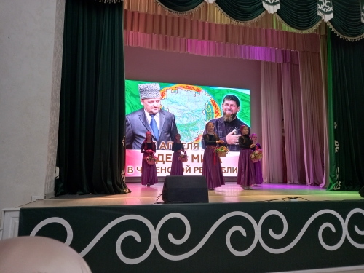
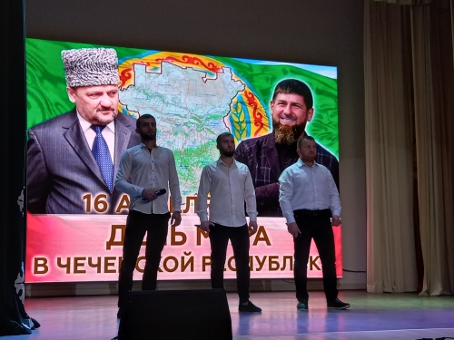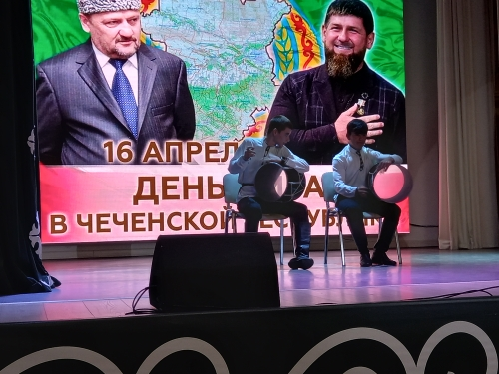
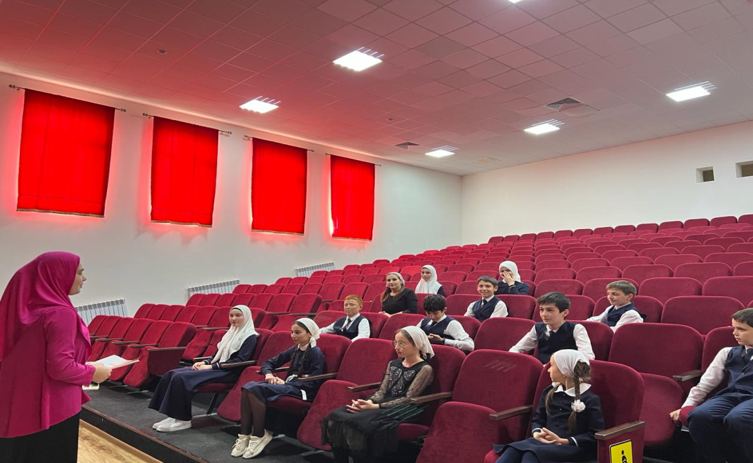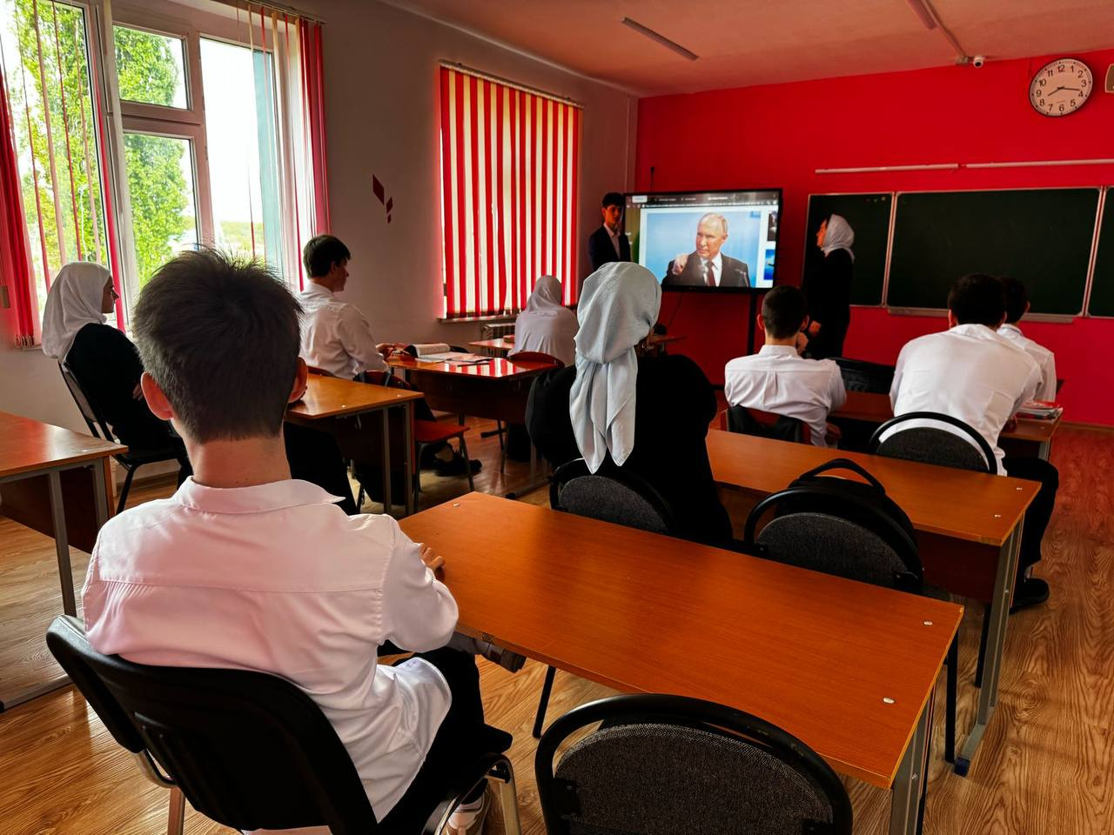

В Ачхой-Мартановском Доме культуры 25 апреля 2024 года было проведено праздничное мероприятие, посвященное Дню чеченского языка «Хьо зевне бекалахь, сан ненан мотт».
Творческий коллектив РДК подготовил праздничную концертную программу. Вниманию гостей были представлены песни и стихотворения, посвященные чеченскому языку. Такие мероприятия способствуют сохранению и развитию чеченского языка и его совершенствованию.
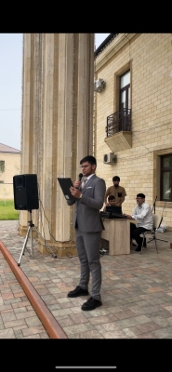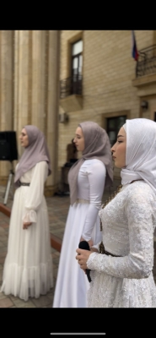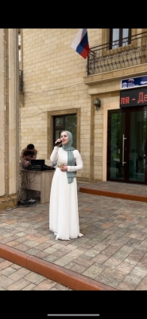
По Единой Концепции духовно-нравственного воспитания и развития подрастающего поколения

Кол-во мероприятий 18, кол-во посетителей 763
Проведены беседы, лекции, акции, конкурсы рисунков. Ребятам рассказали о значимости моральных ценностей в современном обществе, подчеркнула важность добрых дел и их влияние на окружающих.
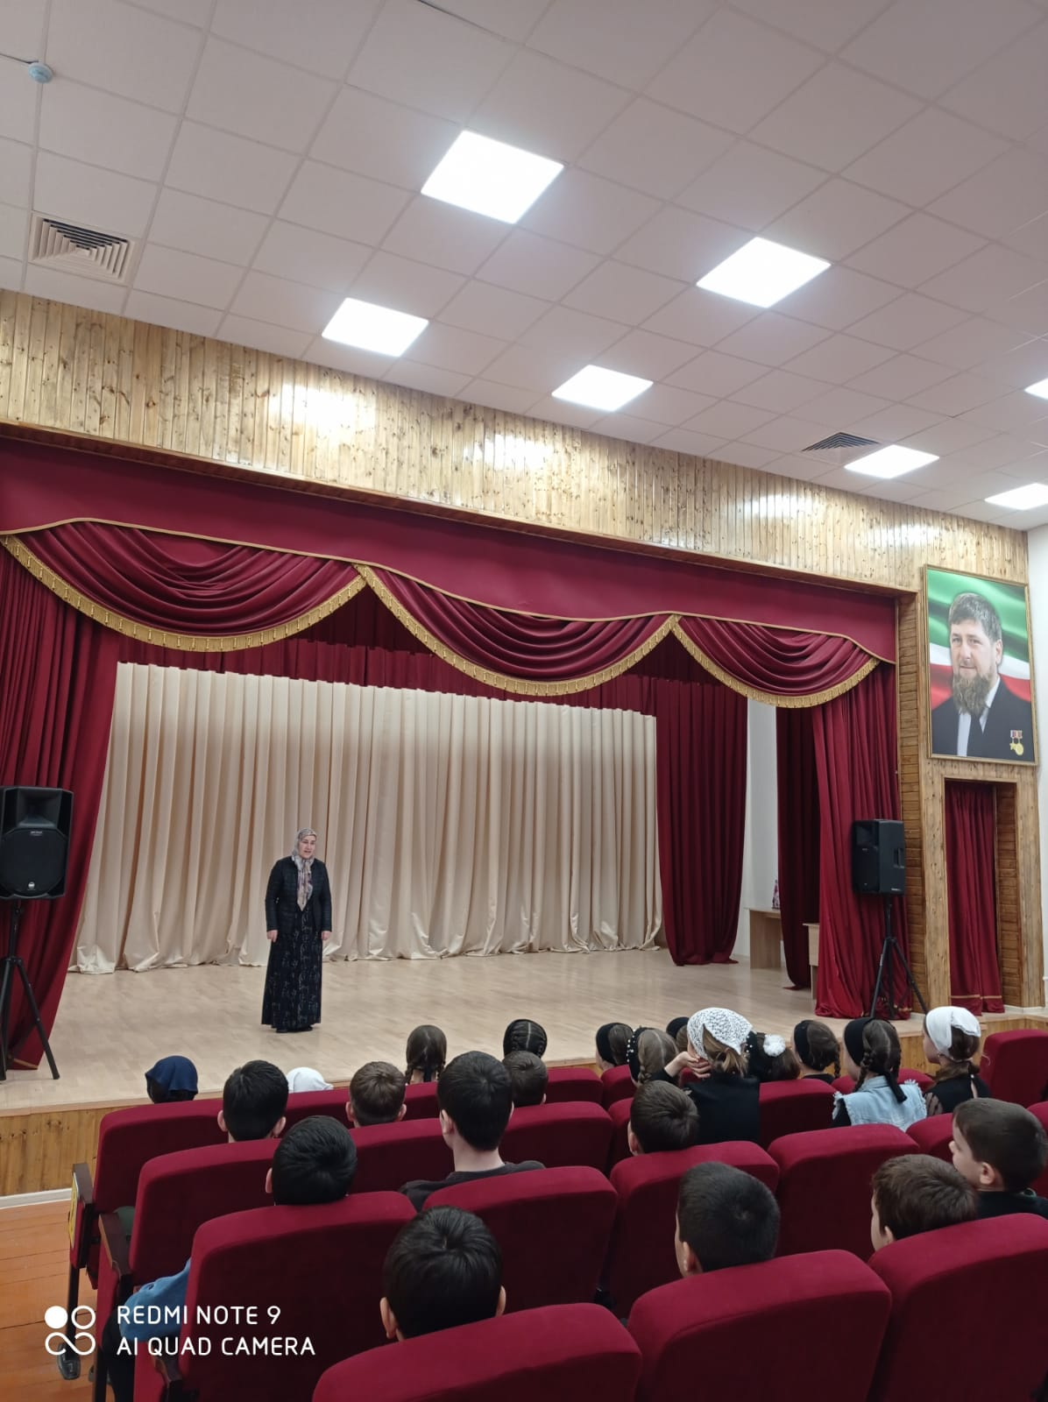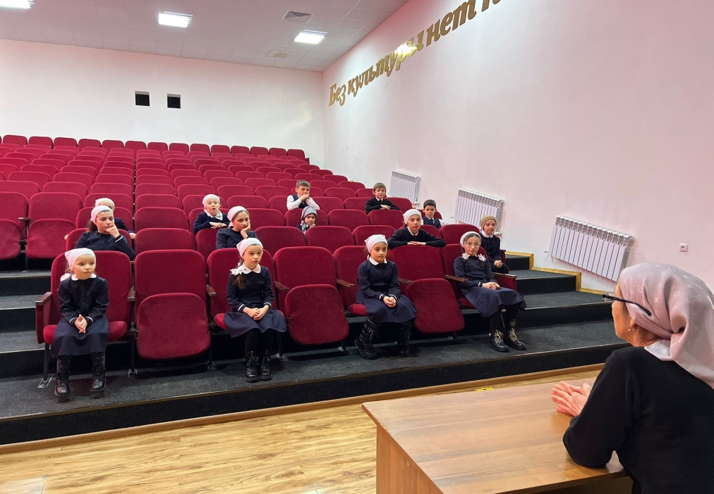
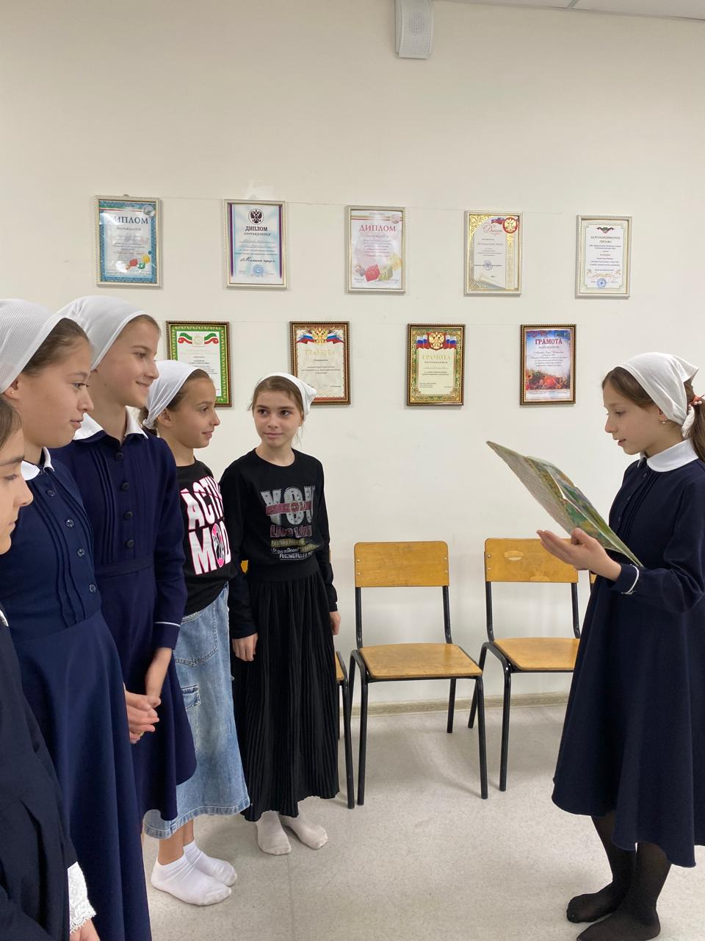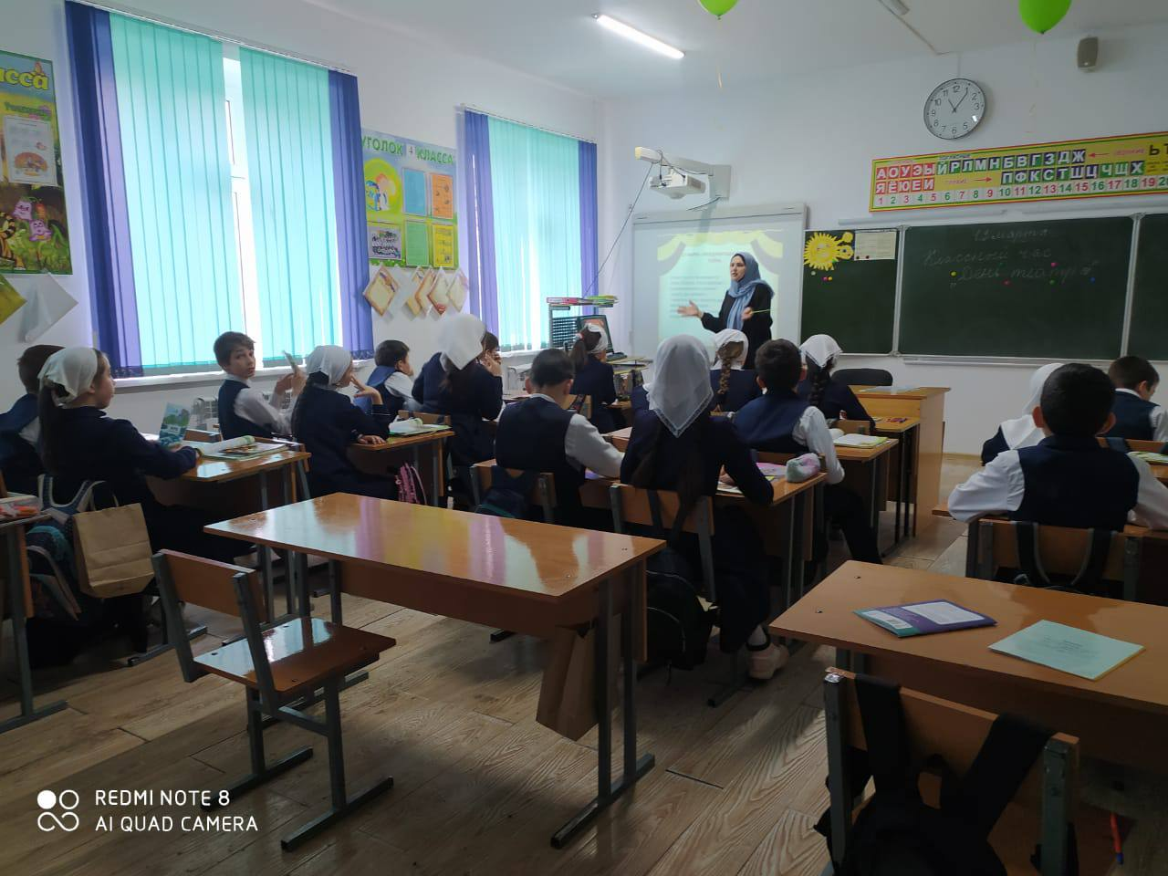
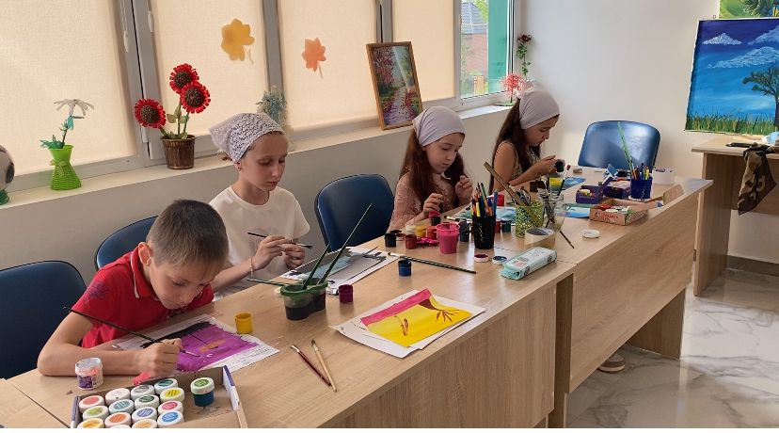

Профилактика правонарушений несовершеннолетних

Кол-во мероприятий 8, кол-во посетителей 363

Проведены беседы, информационные часы, часы общения. «В доме культуры с. Закан-Юрт состоялась беседа на тему: "Поведение в общественном месте". В рамках беседы ведущая рассказала о важности соблюдения общественных норм и правил, которые помогают создать уважительную и гармоничную атмосферу. Было подчеркнуто, что каждый человек обязан проявлять уважение к окружающим, не мешать другим людям и учитывать их интересы.
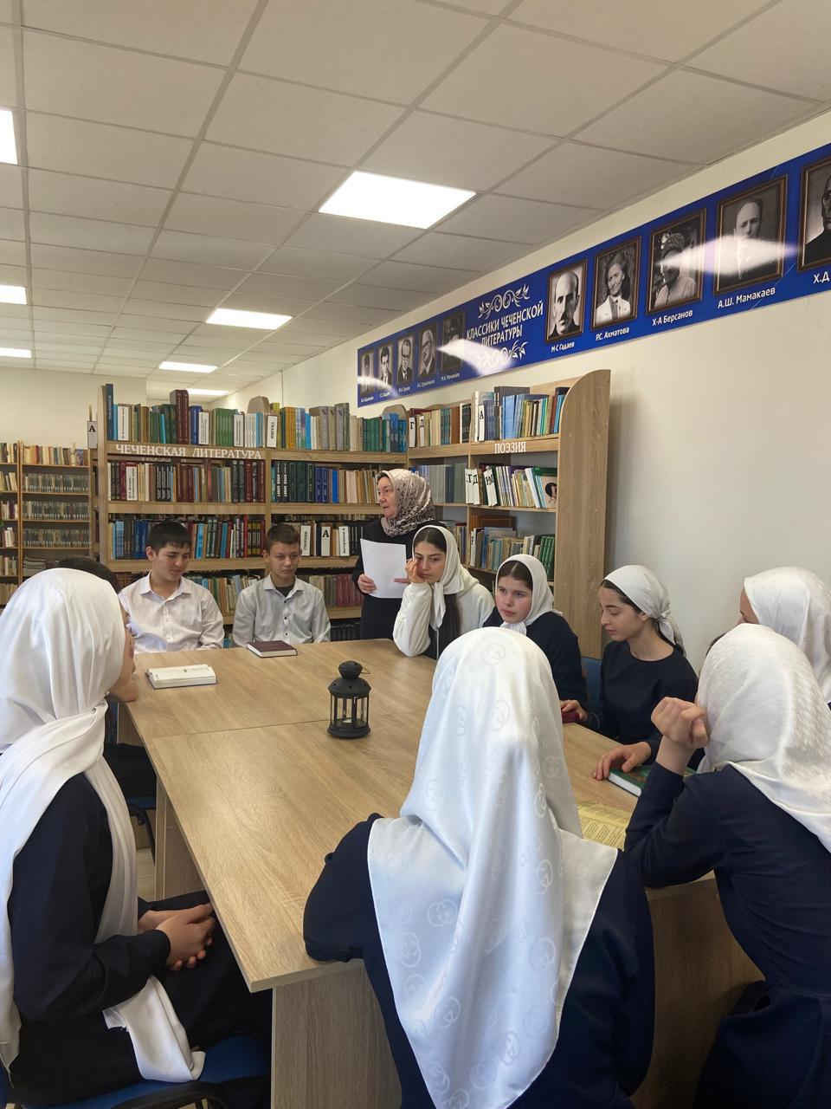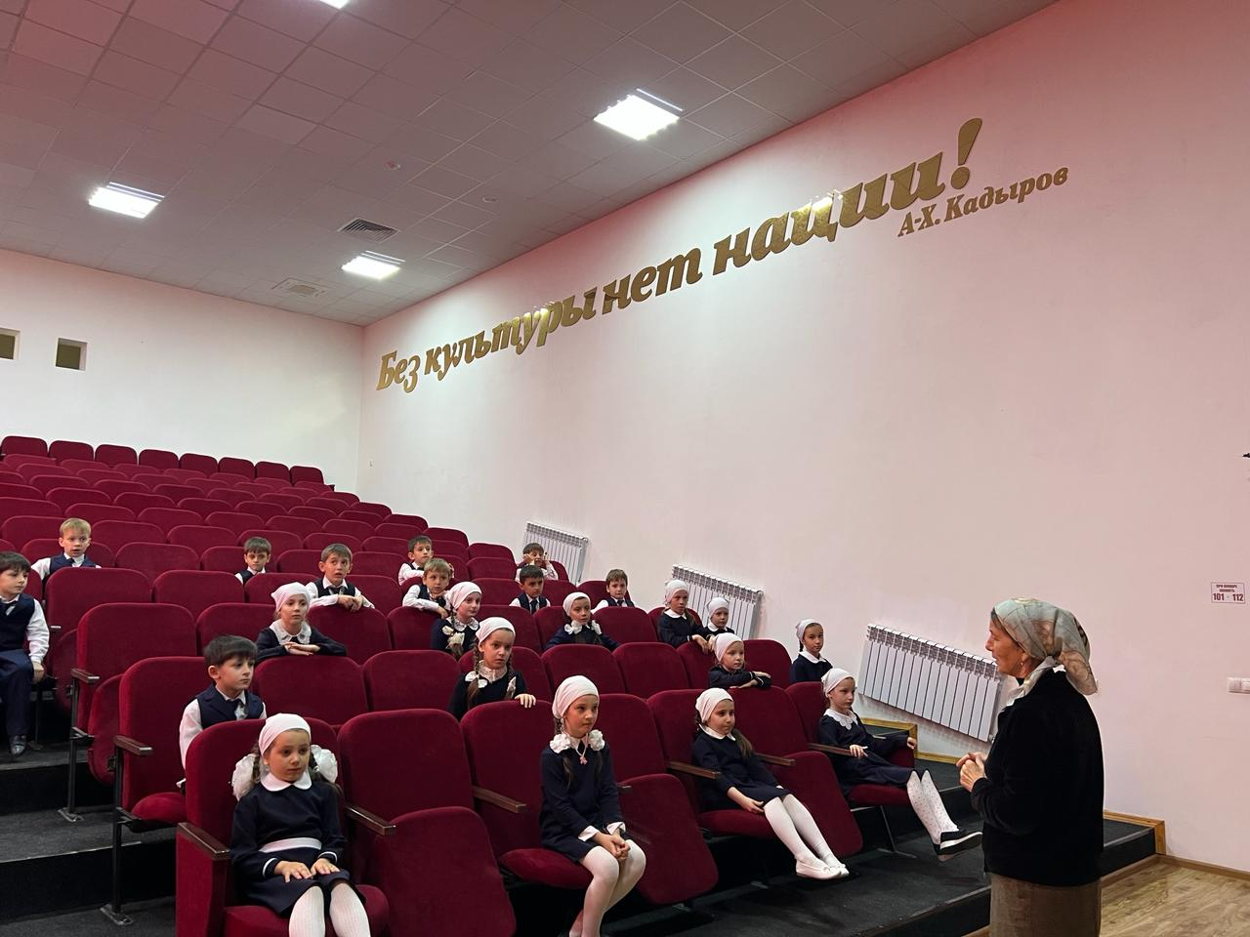
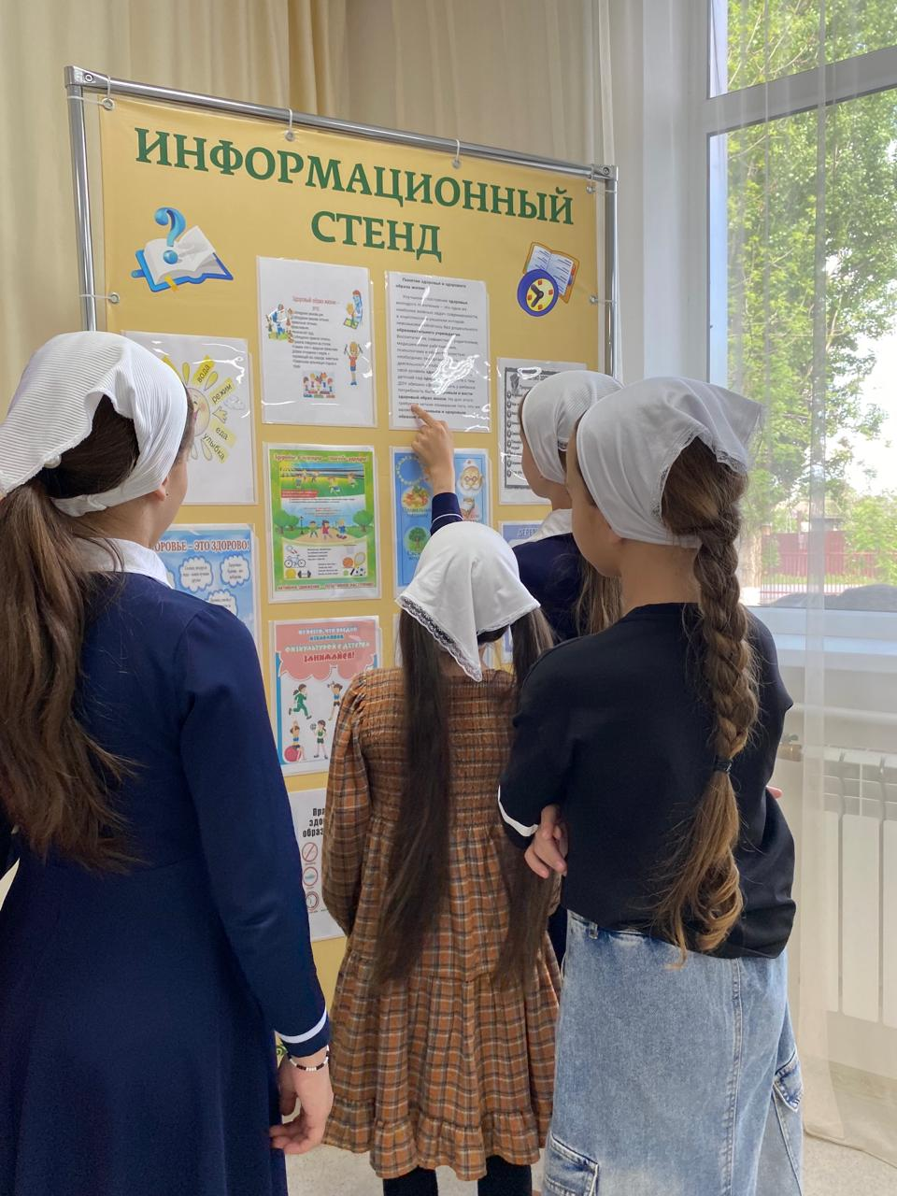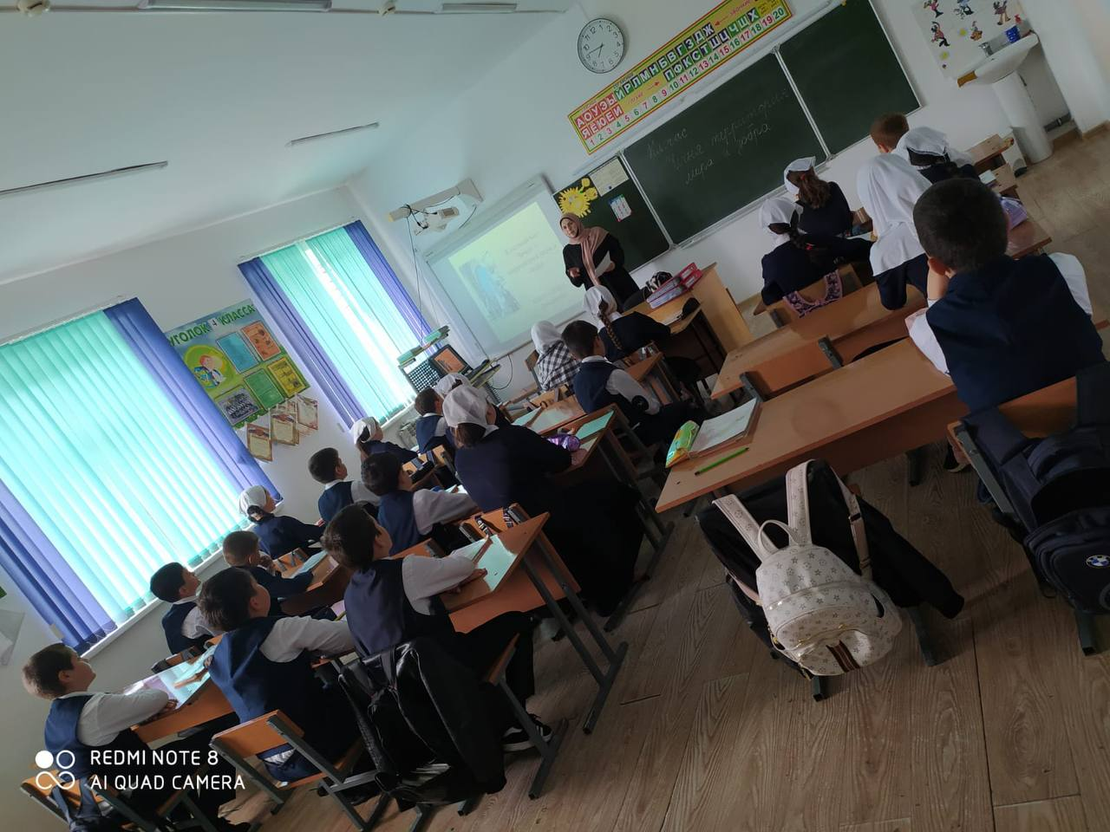
По патриотическому воспитанию молодежи
Кол-во мероприятий 1, кол-во посетителей 35
В СДК с. Новый-Шарой проведена беседа на тему: «Грозный-город воинской славы России». В ходе беседы были затронуты основные моменты из истории Великой Отечественной войны, а именно историю г.Грозный. По окончании беседы ребятам раздали памятные буклеты.
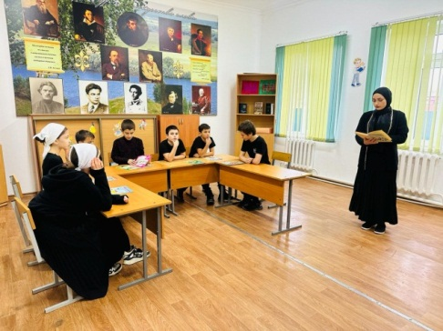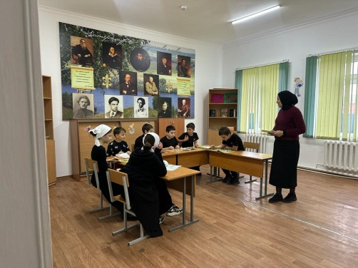

Профилактика здорового образа жизни, профилактика наркомании и социально-значимых заболеваний

Кол-во мероприятий 9, кол-во посетителей 457
Проведены беседы, дискуссии, встречи, флэшмобы.
В доме культуры с. Закан-Юрт 17.04.2024 года состоялась дискуссия на тему: «Этот мир лучше без наркотиков». Обсуждение было очень живым и продуктивным, и все участники пришли к выводу, что важно развивать информированность и профилактику в области наркомании среди молодежи.
В СДК с.Шаами-Юрт 10.04.2024г прошел флешмоб на тему: #Сохранисебя
Мероприятие помогло сделать ребятам вывод, что соблюдение принципов ЗОЖ позволят долгие годы наслаждаться жизнью и получать от неё максимальное удовольствие.
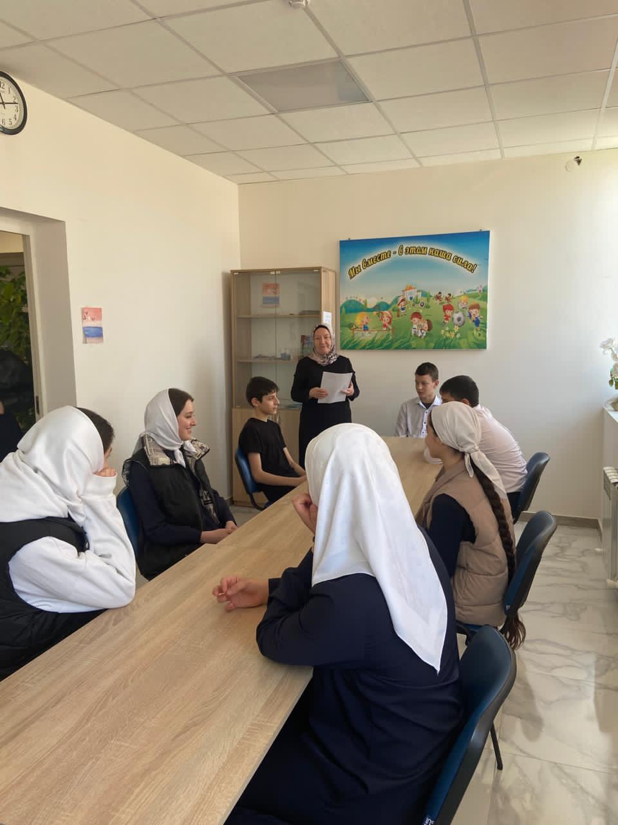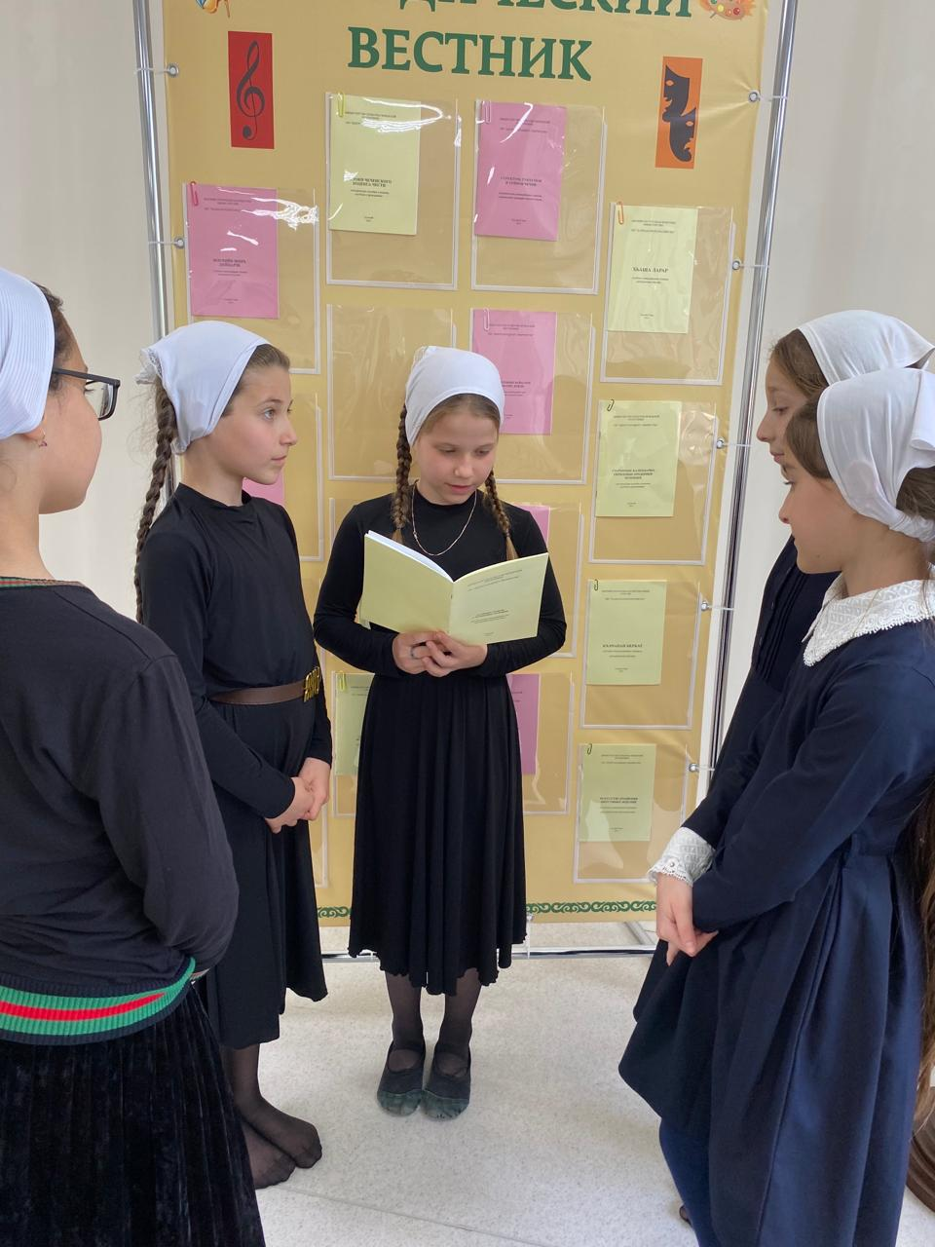

Профилактика дорожно-транспортных происшествий
Кол-во мероприятий 9, кол-во посетителей 274
Проведены беседы, информационные часы, конкурсы рисунков.
19 апреля 2024 года на территории СДК с.п. Янди был проведен флэш-моб на тему: #ТебяЖдутДомаЖивым. В флэш-мобе использовались разные форматы и каналы коммуникации, чтобы охватить как можно больше участников. Такого формата мероприятие может стать мощным инструментом для привлечения внимания к проблеме рискованного поведения подростков и способствовать формированию у них ответственного от ношения к своей жизни.
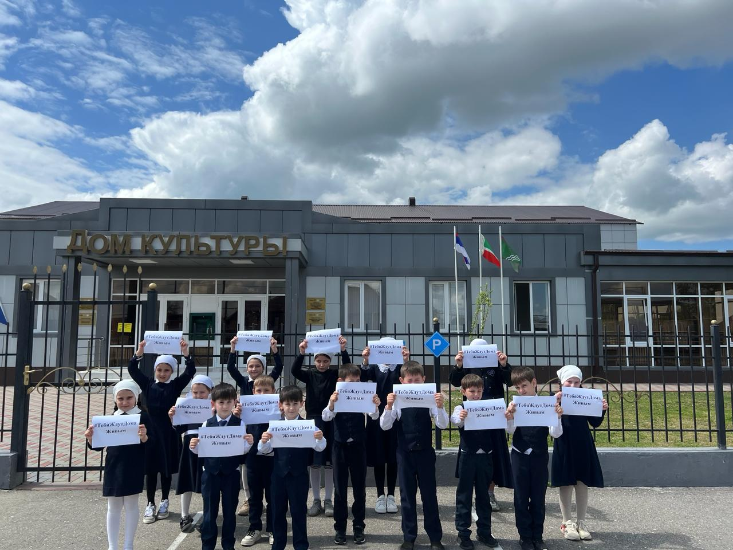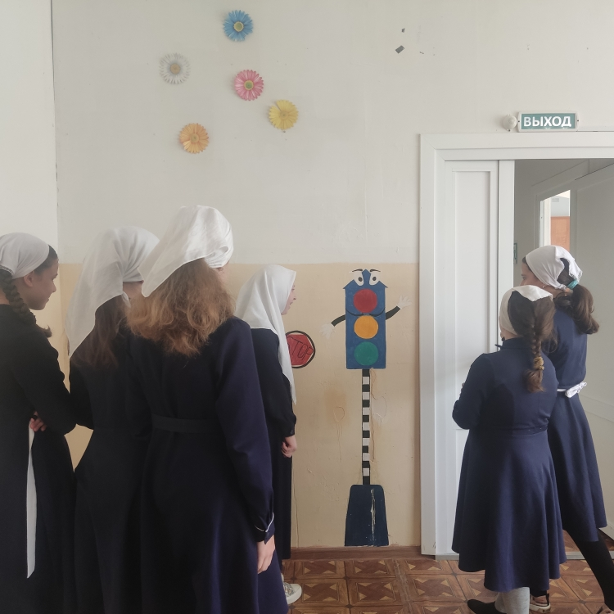
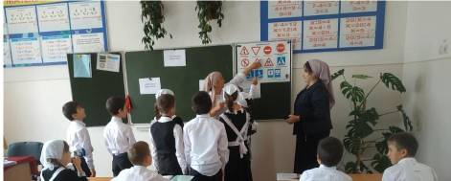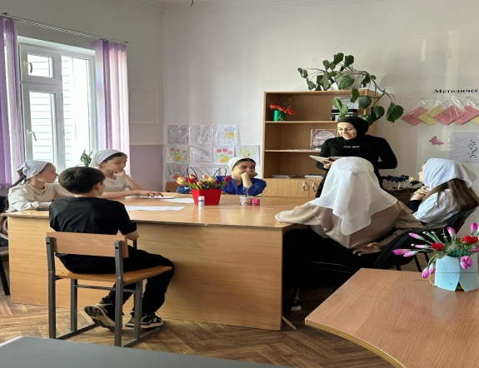

Мероприятия по борьбе с коррупцией
Кол-во мероприятий 9, кол-во посетителей 378
Доме культуры 04.04. 2024 года в с. Закан-Юрт состоялась беседа на тему: «Коррупция - опасное явление». На мероприятии обсуждались различные аспекты коррупции, ее влияние на развитие общества и способы борьбы с этим явлением.
СДК с. Давыденко 25.04.2024г. проведена беседа на тему: «Скажем коррупции-Нет!». Ребятам объяснили, что коррупцией называют процесс, связанный с прямым использованием должностным лицом прав, связанных с его должностью, в целях личного обогащения. В своём выступлении ведущий остановился на том, что коррупция является страшным явлением, разъедающим основы общества. .
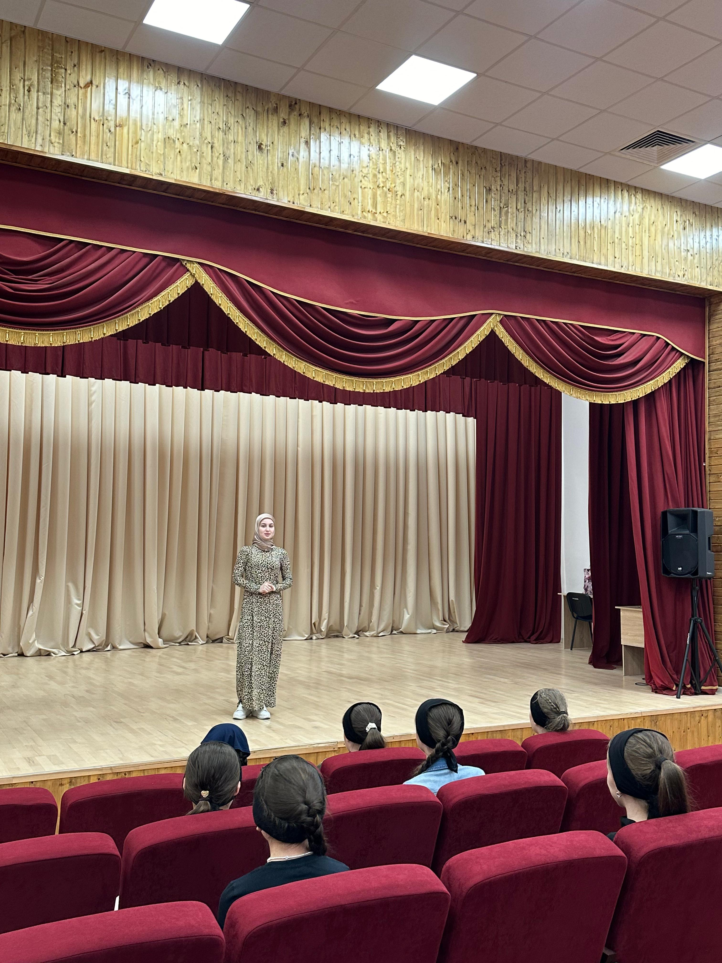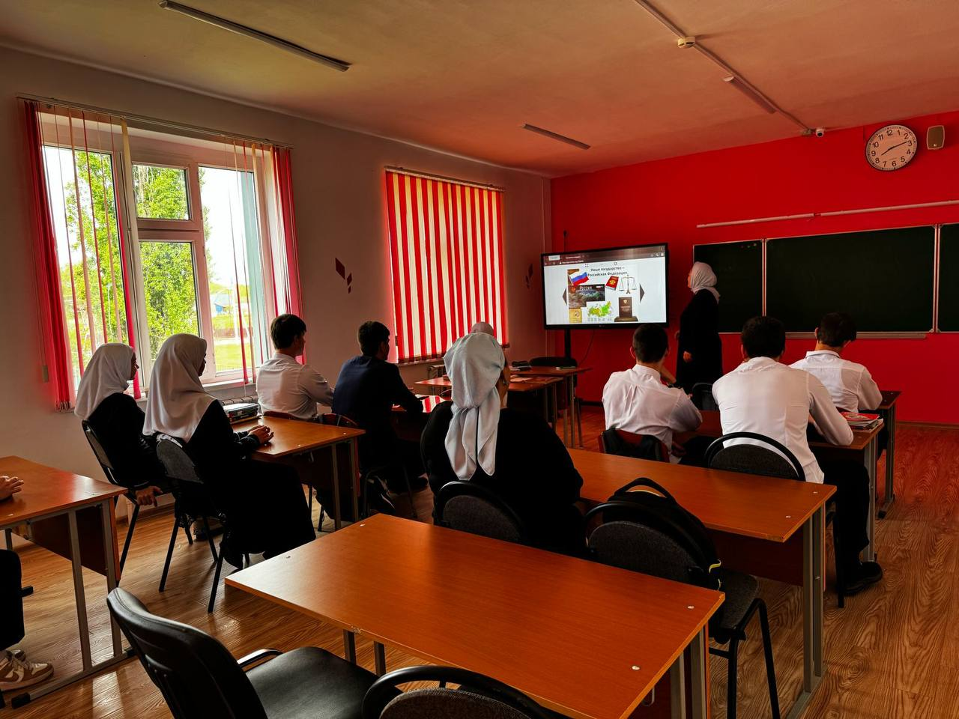

Мероприятие по профилактике экстремизма и терроризма
Кол-во мероприятий 9, кол-во посетителей 425

В учебном классе СОШ с. Давыденко 12.04.2024г. была проведена беседа на тему: «Доброта – дорога к миру». На мероприятии говорилось, что доброта во все времена имела и будет иметь преобладание над злом, порождая расположение, хорошее впечатление, теплую атмосферу и понимание.
В доме культуры с. Закан-Юрт 10.04. 2024 года состоялась беседа на тему: «Дружба и братство – дороже богатства!». Эта тема вызвала особый интерес у всех присутствующих. Участники беседы обсудили различные аспекты дружбы и братства: от искренности и доверия до взаимопомощи и поддержки в трудные моменты. В конце мероприятия ребята сделали рисунки антитеррористической направленности «Мирное небо».
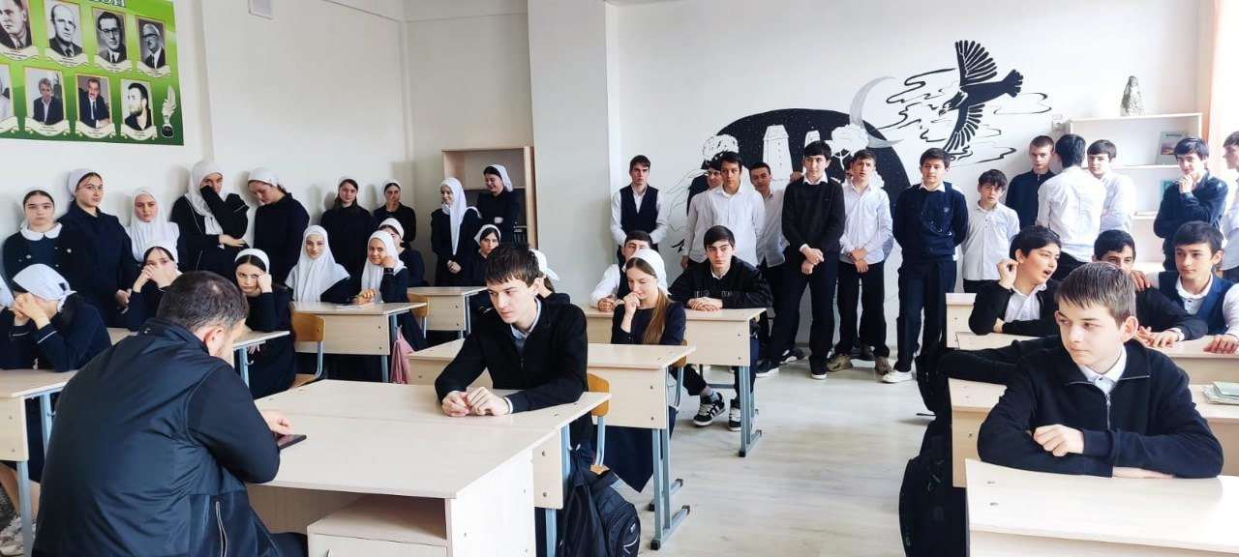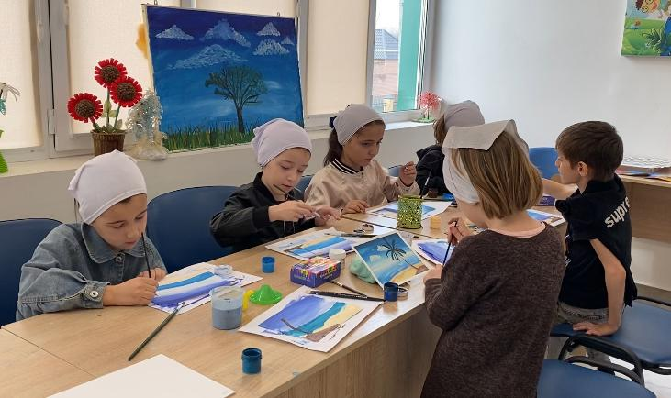

Иные направления (указать какие)

Кол-во мероприятий 3, кол-во посетителей 131

Мероприятие с детьми ОВЗ
В СДК с. Давыденко работники провели урок добра и милосердия: «Я вам дарю тепло своей души». Ребятам напомнили о понятии «Добро», добрых поступках, конкретных примерах. Дети отвечали на вопрос: «Какими красками вы бы нарисовали слово «Добро»?». Во второй части поиграли в добрые игры. Команды отвечали на ситуационные вопросы. В третьей части команды писали добрые слова, которые не хватают сегодня нам. И в конце мероприятия, ведущий объяснила детям о знаках, которые висят у входа в дом культуры.
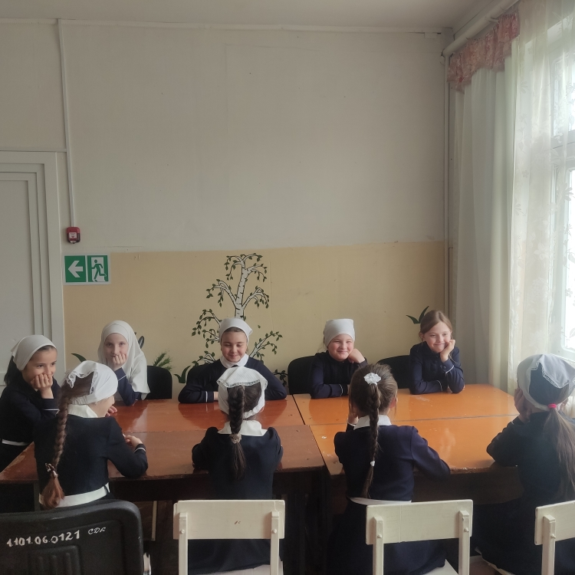

Мероприятия по волонтерской деятельности
Кол-во мероприятий 3, кол-во посетителей 40 ч.

03.04.2024г. в 13:00, в СДК с.Шаами-Юрт прошел конкурс рисунков: «Равенство людей в своих правах»
В ходе мероприятия дети проявили инициативу, представили мир таким, как они его видят, в ярком цвете. Дети были награждены почетными грамотами.
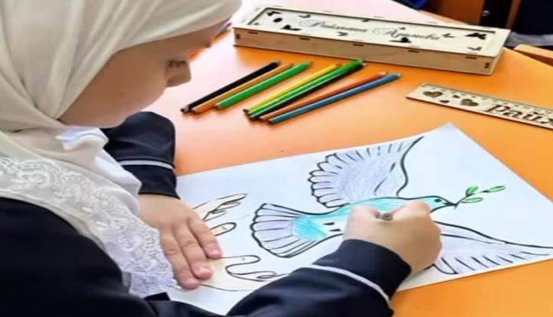

Внеплановые мероприятия
Кол-во мероприятий 4 , кол-во посетителей 638
В Ачхой-Мартановском районном доме культуры проведено тематического мероприятие, посвященное Дню местного самоуправления. Вниманию присутствующих была представлена праздничная концертная программа. Концертная программа состояла из чеченских народных и эстрадных песен, а также национальных чеченских танцев. Песни прозвучали в сольном и вокальном групповом исполнении. В хореографический коллектив «Полларчий» представил танец «Хазалла» .
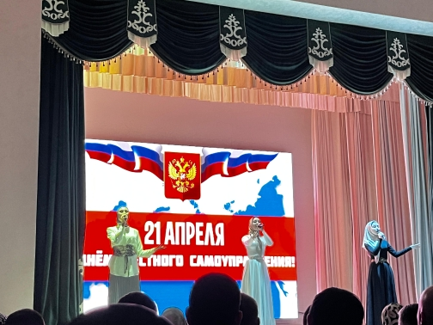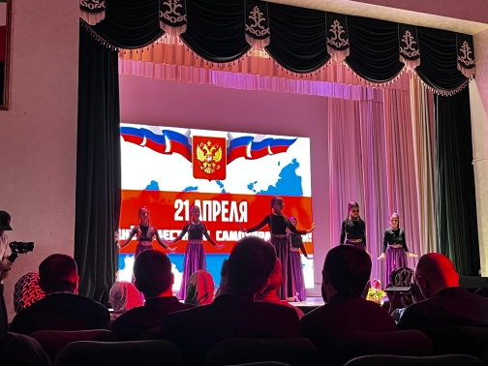

В рамках исполнения протокольных поручений Министра культуры ЧР

Ловзар, синкъерам
Кол-во мероприятий 4, кол-во посетителей 105
Конкурсы
Кол-во мероприятий 0, кол-во посетителей 0

Семинары
Кол-во мероприятий 0, кол-во посетителей 0

Акции
Кол-во мероприятий 0, кол-во посетителей 0

Проведение республиканских и региональных мероприятий
Кол-во мероприятий 0, кол-во посетителей 0
Краткое содержание

Участие в региональных и международных мероприятиях за
пределами Чеченской Республики
Кол-во мероприятий 0, кол-во посетителей 0

Участие в региональных и международных мероприятия,
проводимые в Чеченской Республике
Кол-во мероприятий 0, кол-во посетителей 0

Достижения за отчетный период.
Кол-во мероприятий 0, кол-во посетителей 0

МБУ «ЦБС Ачхой-Мартановскогомуниципальногот района»

Отчёт за апрель 2024 г.
Количество муниципальных библиотек - 14
- книжный фонд муниципальных библиотек составляет - 100851экз.
- количество зарегистрированных читателей - 4004, (с начала года – 15462);
- количество посещений библиотек – 17861, (с начала года – 61065);
- проведено массовых мероприятий – 110, (с начала года -375);
- их посетило – 1485чел., (с начала года -5025 чел.).
Социально-значимые культурные мероприятия (знаменательные даты, фестивали, конкурсы, премьеры, выставки), акции и юбилейные
Кол-во мероприятий 9, кол-во посетителей 191_
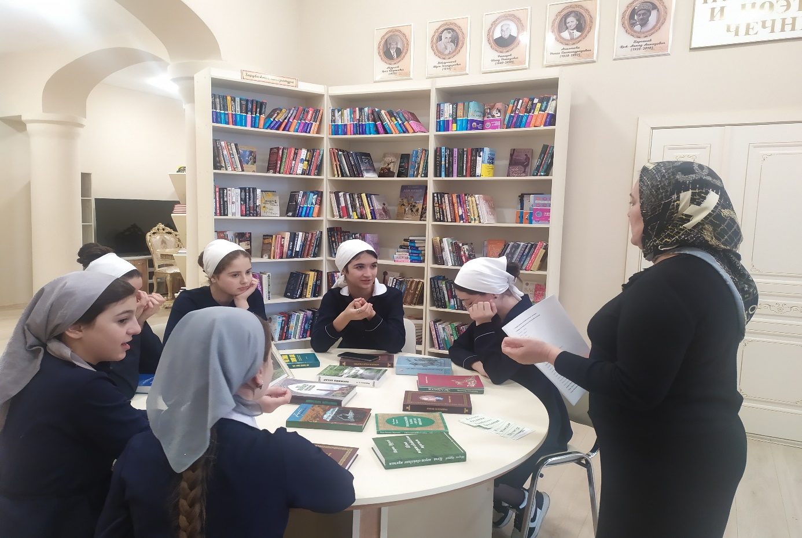
Викторина «Вайн дайма бийцина, вайн оьзда мотт» - ЦРБ

25 апреля в 12:00 часов в ЦРБ со старшеклассниками проведена викторина «Вайн дайша бийцина, вайн оьзда мотт». Во время проведения викторины зачитывались отрывки из произведений чеченских поэтов и писателей А.Айдамирова, Ш.Арсанукаева, Б.Саидова, М.Мамакаева на родном языке, переводили с русского языка на чеченский язык небольшие тексты и слова, отгадывали загадки, вспоминали пословицы и поговорки, отвечали на вопросы по чеченской литературе, отмечали красоту и богатство чеченского языка.
К мероприятию была оформлена книжная выставка «Ирсе хуьлда хьан кхане, сан ненан мотт», на которой были представлены словари, справочники, энциклопедии по чеченскому языку, книги по культуре языка, а также произведения чеченских писателей.
Цель: привить любовь к чеченскому языку и к литературе на родном языке.
Всего присутствовало 10 человек.

В рамках работы к Году Истории, исторических памятников, архитектуры и культурного наследия чеченского народа:

«Грозный – Город воинской славы» - час истории - Районная детская библиотека
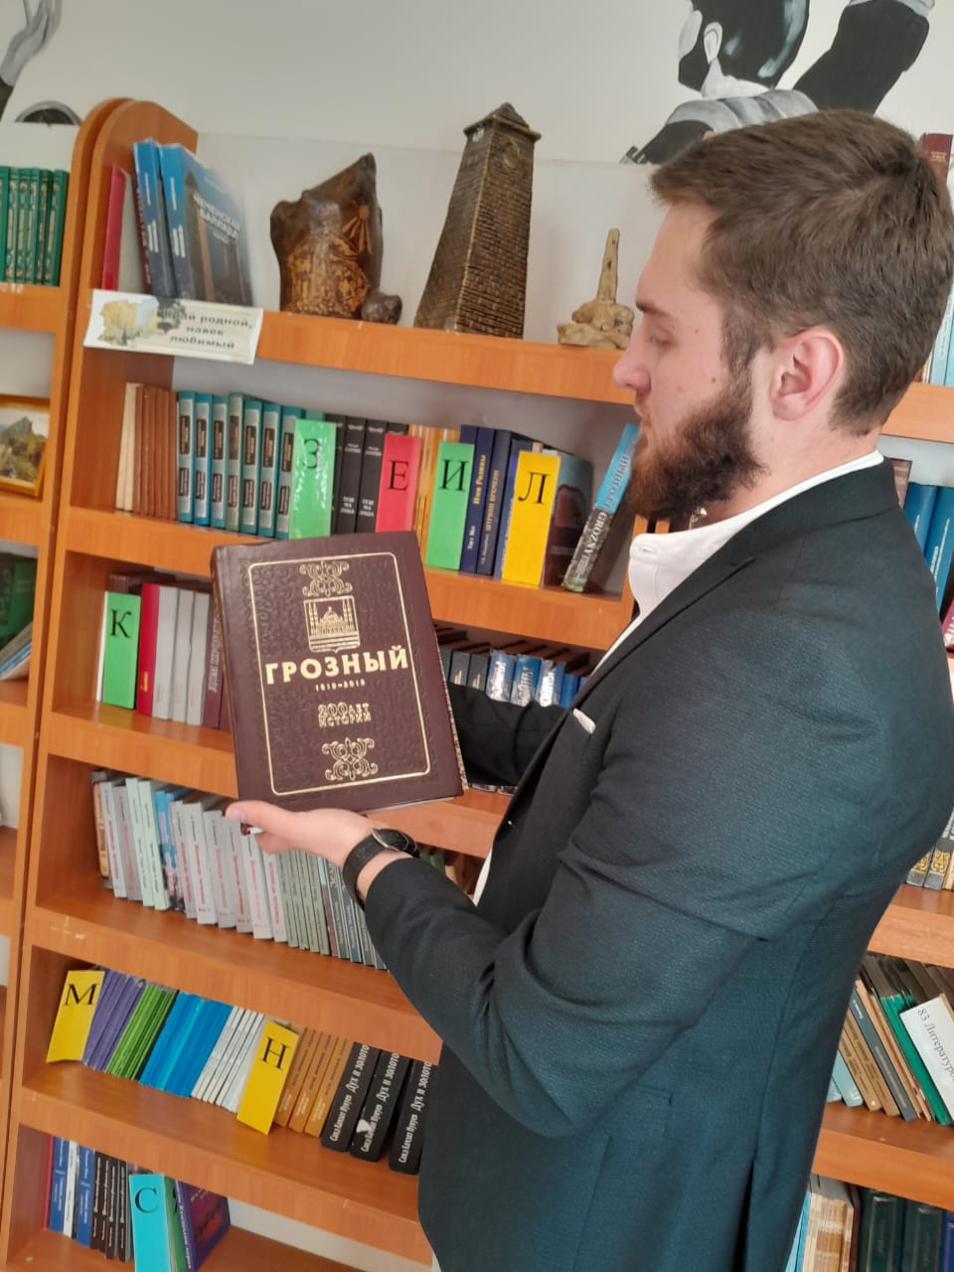

05.04. в 15:00 часов в районной детской библиотек был организован час истории «Грозный – Город воинской славы». Посетители библиотеки вместе с ведущим совершили увлекательное видеопутешествие по улицам довоенного Грозного. Познакомились с историей, достопримечательностями Грозного, уникальными по техническому исполнению и масштабам, объектами современной столицы Чеченской Республики – натоящей жемчужины юга России. Затем ведущий представил вниманию читаттелей уникальные издания, посвященные истории и сегодняшнему дню города Грозного.
Всего участников – 18 человек

Информационный час – «Объекты культурного наследия Чеченской Республики» - Филиал№10, с.Шаами-Юрт
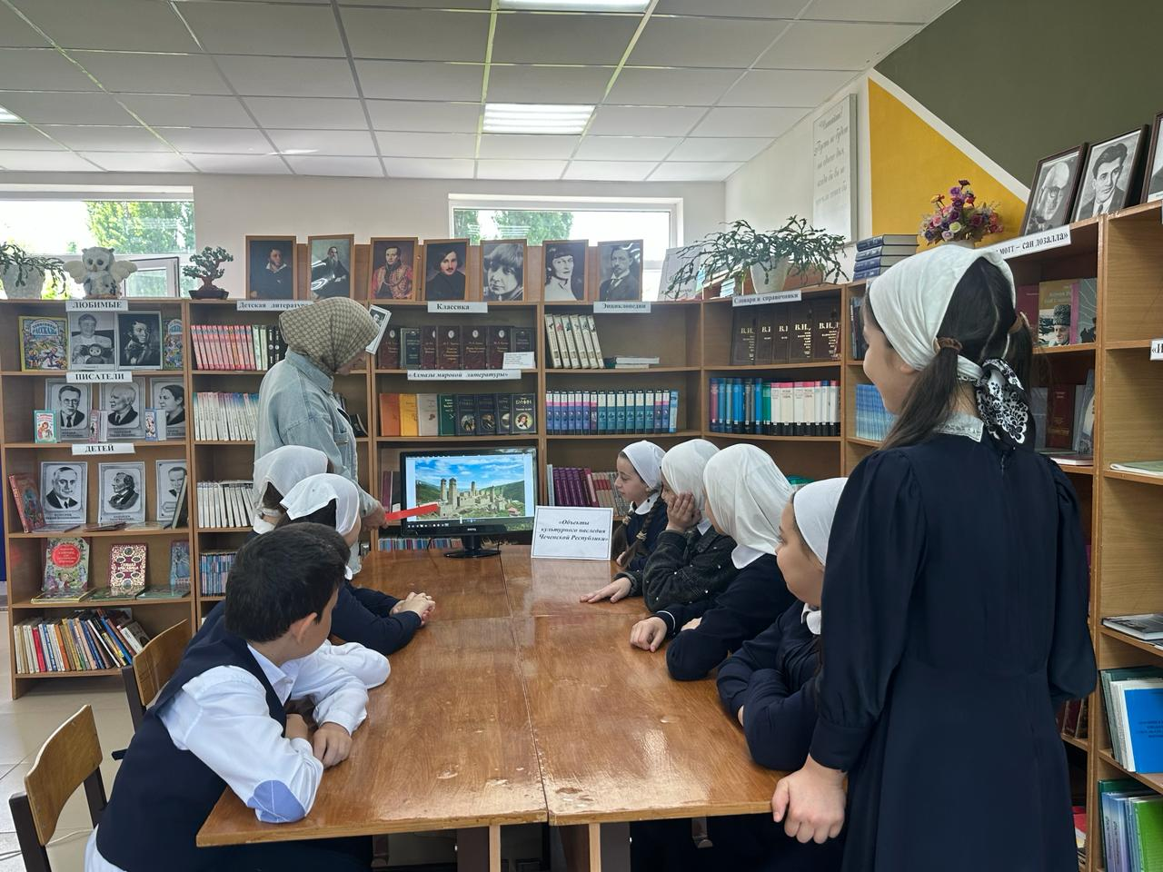
26 апреля 2024 года в 15:00 часов в филиале N10 с.Шаами-Юрт состоялся информационный час «Объекты культурного наследия Чеченской Республики».
Чеченская Республика относится к числу тех регионов Российской Федерации, где есть историко-культурные памятники, представляющие ценность не только в республиканском и общероссийском, но и мировом масштабе. Заведующая библиотекой рассказала учащимся про различные историко-культурные памятники показала их на фотографиях, участники смогли обсудить про какие объекты культурного наследия они знали, про какие узнали во время беседы.
На мероприятии присутствовало 10 человек.

По Единой Концепции духовно-нравственного воспитания и развития подрастающего поколения
Кол-во мероприятий 2__,кол-во посетителей 37_

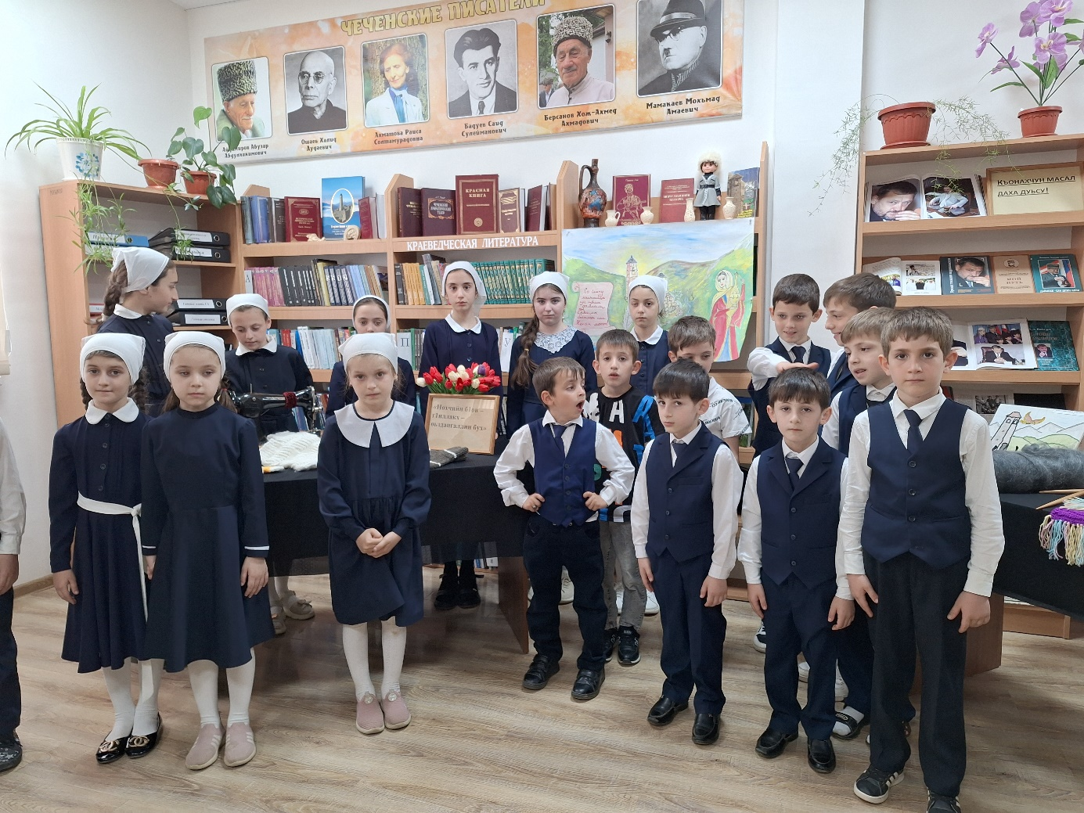
Конкурс чтецов: «Нохчийн б1ов – г1иллакх – оьздангаллин бух» -филиал №6, с.Янди

23 апреля в 12:00ч. Ко Дню чеченского языка и Году истории, исторических памятников, архитектуры и культурного наследия чеченского народа в филиале №6 с.Янди был проведен конкурс чтецов: «Нохчийн б1ов – г1иллакх – оьздангалин бух».
Библиотека гостеприимно распахнула двери для участников конкурса чтецов, посвященного Дню чеченского языка. Молодые дарования декламировали стихотворения, воспевающие красоту родного языка, его богатство и уникальность. Конкурс " Нохчийн б1ов – г1иллакх – оьздангалин бух» стал ярким событием, объединившим любителей чеченской поэзии и культуры.
По итогам проведенного конкурса были распределены 3 призовых места, за что были награждены почетными грамотами и ценными подарками.
Присутствовало на мероприятии 46 человек.

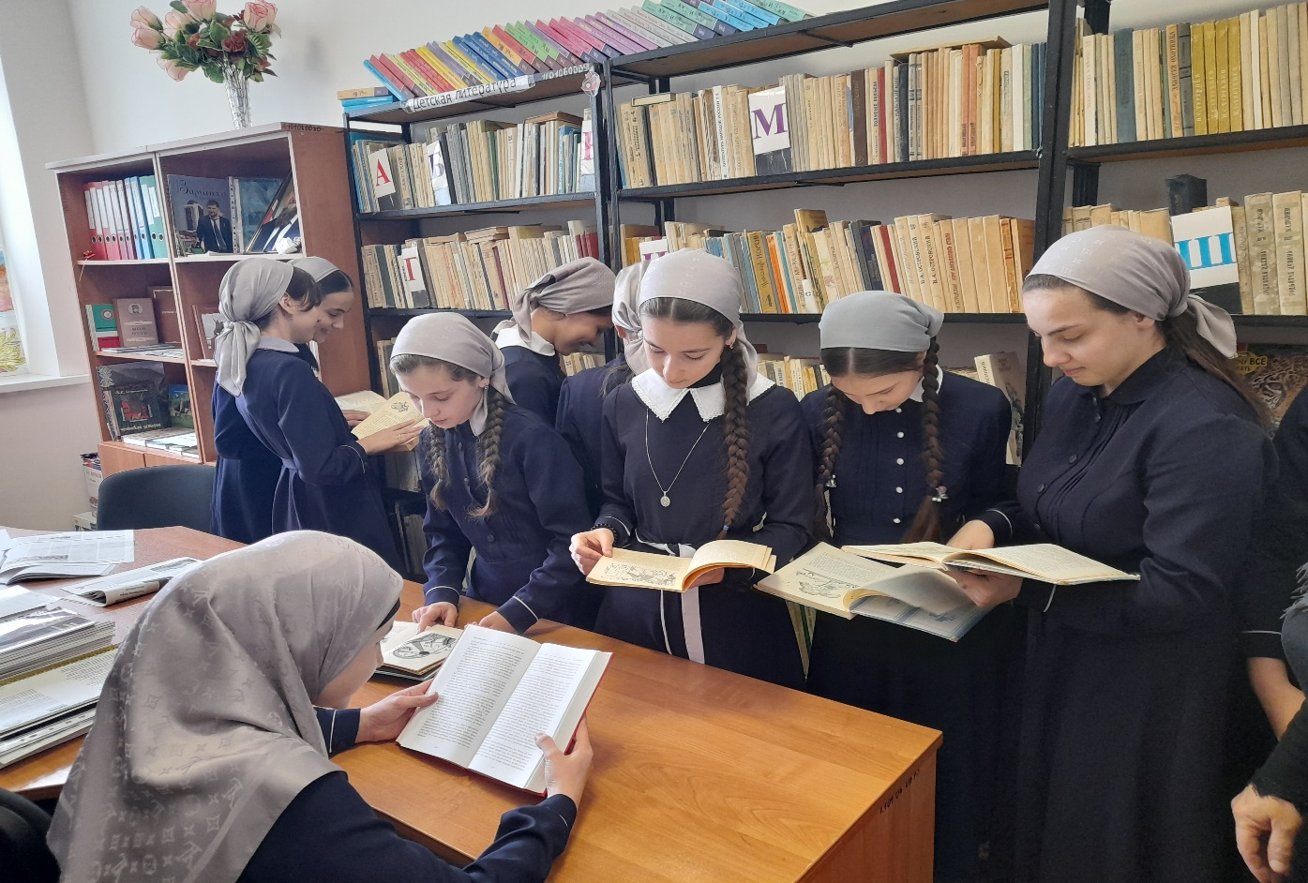
Беседа «Г1иллакх, г1уллакх, оьздангалла» - филиал№2, с.Ачхой-Мартан

15 апреля в 11:00 часов в филиале №2, с.Ачхой-Мартан проведена беседа на тему: «Г1иллакх, г1уллакх, оьздангалла». В ходе беседы заведующая Умарова Хазан рассказала присутствующим об обычаях, традициях чеченского народа. Также в ходе мероприятия была проведена викторина на знания обычаев, пословиц, поговорок и т.д.
Цель: пропаганда обычаев, традиций чеченского народа, воспитание личностных качеств патриотов, пропаганда национальной литературы, привлечения читателей.
Всего участников – 18 человек

Профилактика правонарушений несовершеннолетних
Кол-во мероприятий _3_, кол-во посетителей 35

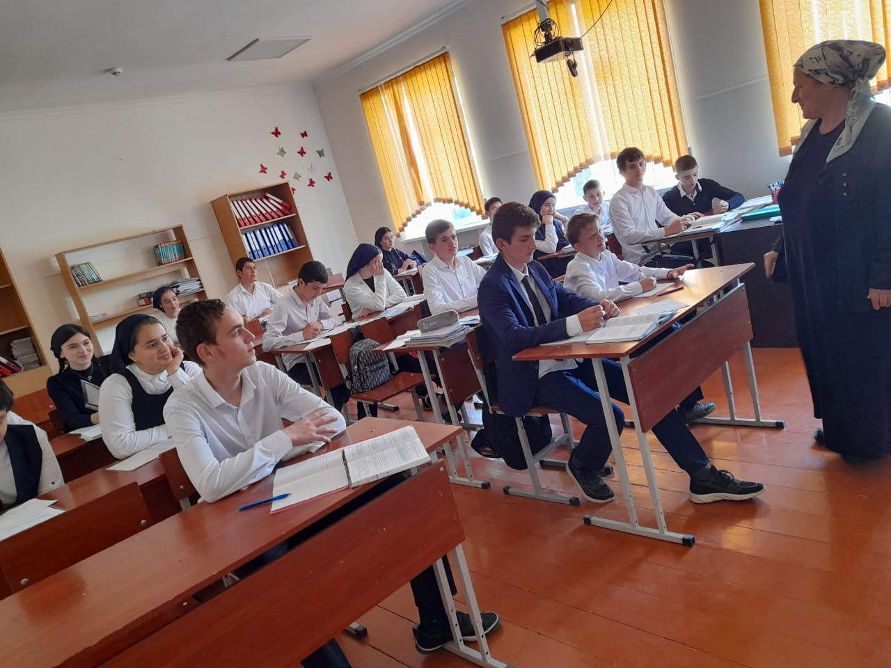
Урок права: «Закон и ответственность» - филиал31, с.Ачхой-Мартан

18.04. в 12:00 часов в филиале №1, с.Ачхой-Мартан проведен урок права: «Закон и ответственность». Ведущая ознакомила учащихся со статьями уголовного права, которые определяют меру ответственности подростков и взрослых за противозаконные действия;
Ознакомление подростков с Кодексом РФ «Об административных правонарушениях». «Уголовным кодексом».
В заключении проведена викторина: «Виды нарушений»
Цель: профилактика преступлений и правонарушений среди несовершеннолетних; воспитание правового сознания учащихся.
кол-во посетителей - 12ч.

Познавательная беседа: «Законы, которые нас защищают» - филиал№12,с.Кулары
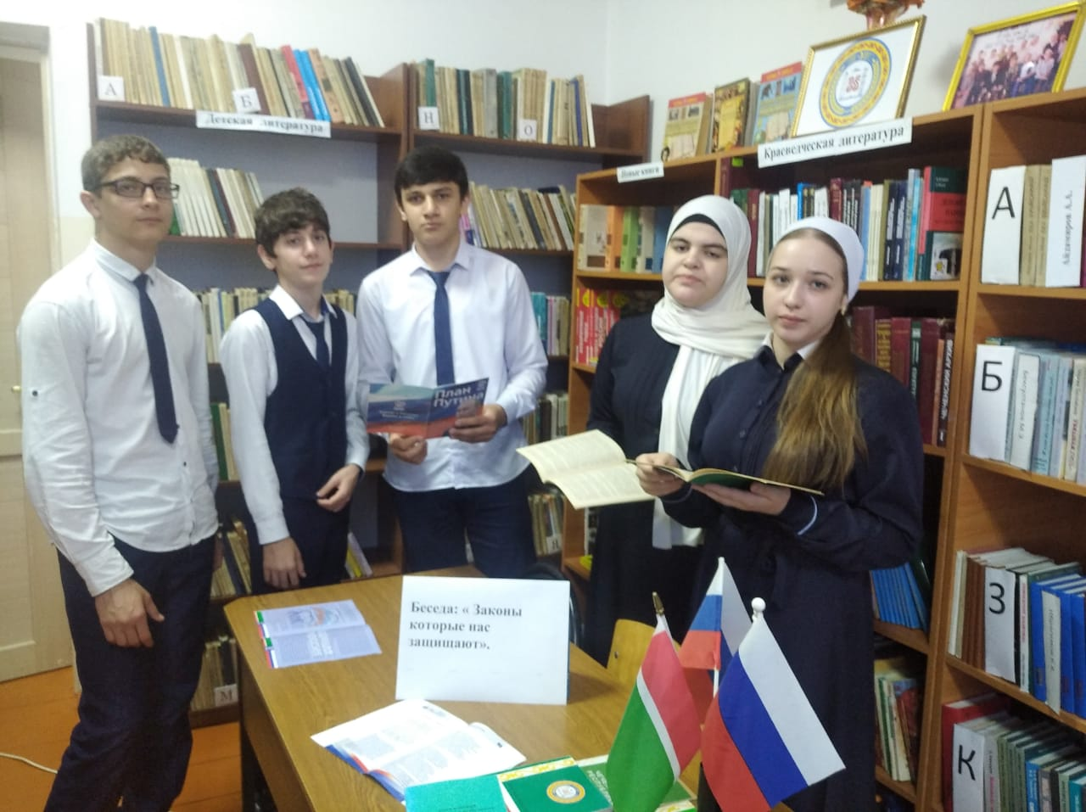

18.04. в 15:00 часов в Филиале №12, с.Кулары проведена познавательная беседа «Законы, которые нас защищают». В ходе беседы заведующая Сапарбиева Малика рассказала присутствующим, какие правонарушения могут совершать несовершеннолетние и какие последствия - это может иметь и т.д.
Цель: повышение осведомленности молодежи о последствиях правонарушений, формирования у них осознанного отношения к закону, а также в поощрении принятия ответственности за свои действия, принятия обдуманных решений в сложных ситуациях.
кол-во посетителей - 7 ч.

Беседа «Остановись и подумай»- филиал№7, с.Валерик
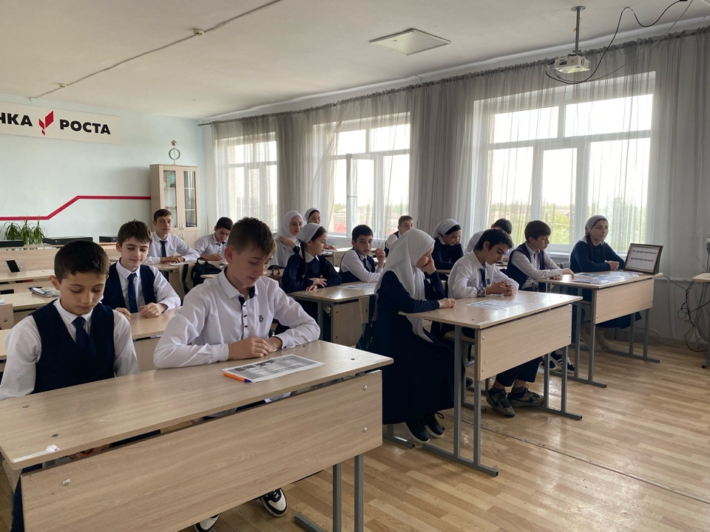

19.04. в 12:00 в Филиале№7, с.Валерик проведена беседа «Остановись и подумай». В начале мероприятия заведующая Ибрагимова Хеда рассказала присутствующим о правонарушениях, а также методах и приемах предотвращения правонарушений. Участники проявили интерес к теме и активно участвовали в обсуждении. Они выразили готовность принять полученные знания в повседневной жизни.
Цель: профилактика правонарушений среди несовершеннолетних, повышение их правовой культуры и знаний о законах, а также предотвращение возможных негативных последствий нарушения закона.
кол-во посетителей - 16 ч.

По патриотическому воспитанию молодежи
Кол-во мероприятий 22_, кол-во посетителей 157

Ко дню Мира:
Час истории «Всенародный праздник справедливости» - ЦРБ
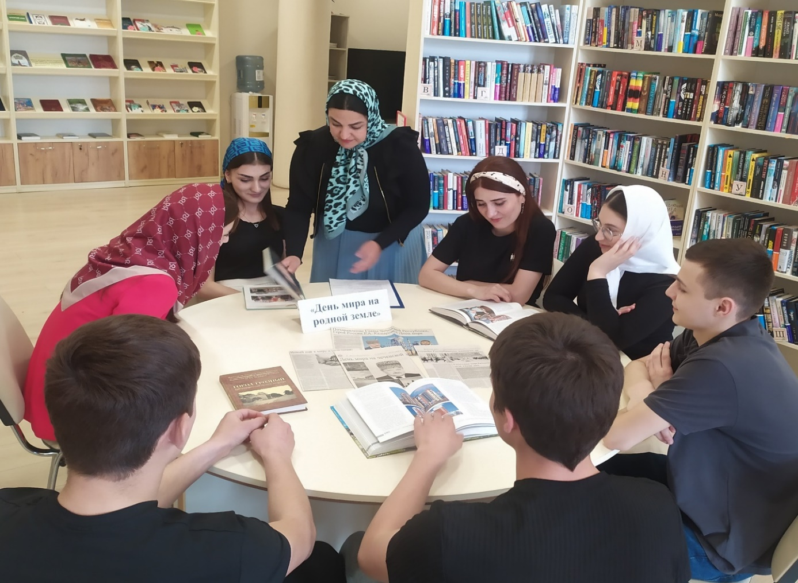
15.04. – 11.00 ч. В читальном зале прошёл час истории «Всенародный праздник справедливости», посвящённый ко Дню мира в Чеченской Республике. Библиотекарь Темирсултанова Тоита рассказала присутствующим об исторически важной дате в судьбе чеченского народа.
В ходе мероприятия участники вспомнили о фактах в истории республики,
предшествовавших важному событию - отмене режима контртеррористической операции (КТО). Также вспоминали и всех, кто отдал свои жизни, чтобы наступил этот счастливый миг.
К мероприятию была оформлена книжная выставка «День мира на родной земле».
Цель: воспитать чувство любви к Родине, патриотизма: привлечение в библиотеку новых читателей.
Всего присутствовало 17 человек.

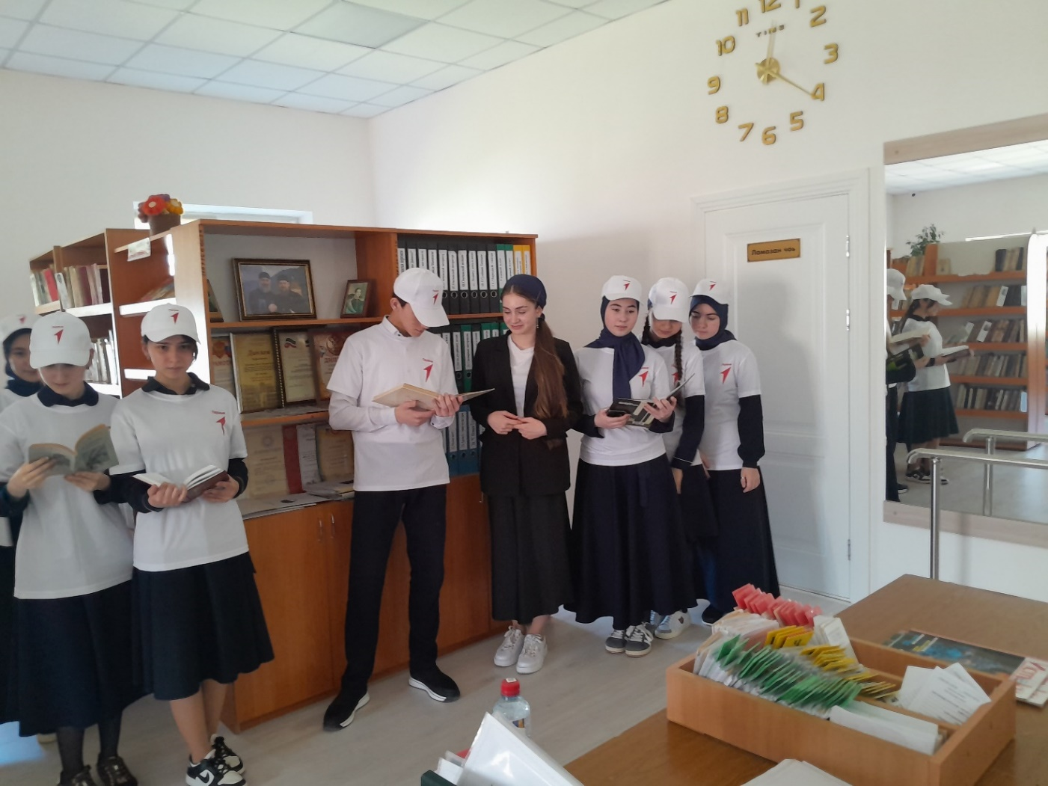
Час мира «Пусть будет мир!» - районная детская библиотека

6 апреля в 10.00 в Ачхой – Мартановской районной детской
библиотеке состоялся урок мира «Пусть будет мир!». Участники
мероприятия учащиеся СОШ No1. Ведущий Укаев И. рассказал об истории возникновения этой памятной исторической даты в истории республики ее значении для нашего народа. А также о том, что День отмены КТО в календарь новейшей истории Чеченской Республики вписан как день, ставший символом мира и добра новой жизни мирной республики, что в тот судьбоносный день был отменен режим контртеррористической операции, действовавший на территории Чеченской Республики с 1999 года.
Всего присутствовало 16 человек.

«Моя Республика» - конкурс детских рисунков – филиал№10, с.Шаами-Юрт
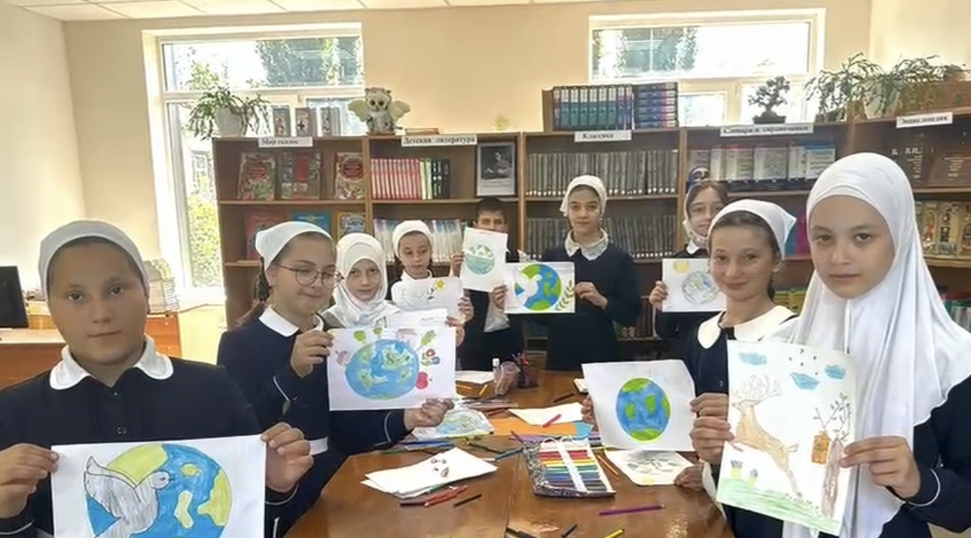
15 апреля 2024 года в филиале №10 села Шаами-Юрт состоялся конкурс детских рисунков «Моя Республика».
Юные художники с помощью цветных карандашей и красок превращая белый мнст бумаги в красочные картины соревновались в мастерстве рисования. В своих рисунках ребята вообразили, каким они видят мир От имени библиотеки всем участникам конкурса были вручены сладкие призы.
Всего присутствовало 8 человек.

Профилактика здорового образа жизни, профилактика наркомании и социально-значимых заболеваний
Кол-во мероприятий 3, кол-во посетителей _33

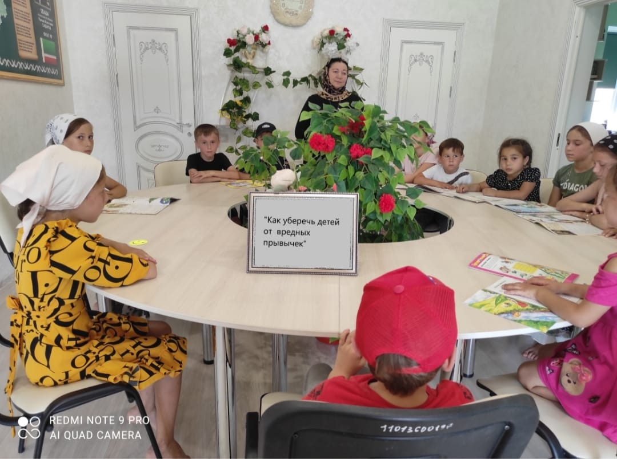
Круглый стол «Уберечь детей от вредных привычек» - филиал№8, с.Катар-Юрт

04.04. в 11:00 часов в филиале№8, с.Катар_Юрт организован круглый стол «Уберечь детей от вредных привычек». В ходе мероприятия библиотекарь Абаева Седа ознакомила присутствующих с литературой на данную тематику. Далее участники мероприятия вступили в диалог с библиотекарем обсуждая вопросы первичной профилактики никотиновой, алкогольной зависимостей и других вредных привычек.
Цель: содействие формированию здорового образа жизни, воспитание психически здорового способного самостоятельно справляться собственными психологическими затруднениями и жизненными проблемами. Пропаганда литературы о ЗОЖ.
Всего присутствовало 11 человек.

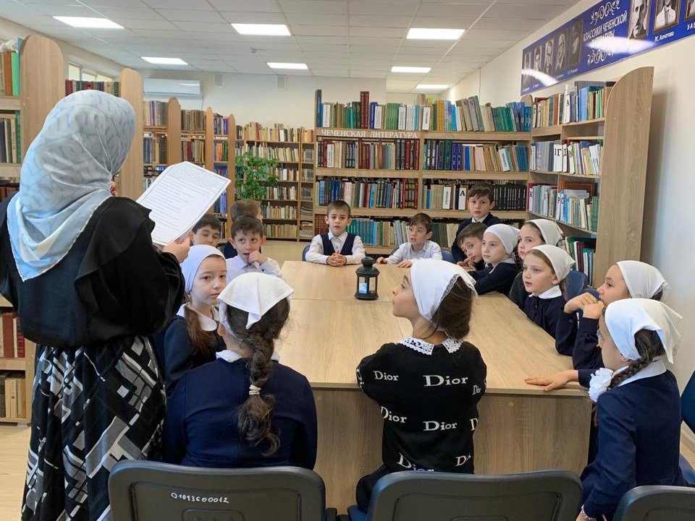
«Здоровый образ жизни» - беседа диалог - Филиал№11, с.Закан-Юрт

05.04. в 15:00/к Всемирному Дню здоровья и к Году семьи провели мероприятие, в форме беседы-диалога посвященное пропаганде здорового образа жизни для всех категорий читателей, под названием
«Здоровый образ жизни -здоровая и крепкая семья».
Библиотекари рассказали юным читателям, что 2024 год объявлен Годом семьи о том, что Всемирный день здоровья, отмечается ежегодно, 7 апреля начиная с 1950 года. Здоровье – это одна из важнейших жизненных ценностей человека, залог его благополучия и долголетия.
В ходе беседы было рассказано о соблюдении режима дня, о пагубном воздействии вредных привычек. Провели небольшую викторину. Вспомнили пословицы и поговорки о здоровом образе жизни. Данная беседа дала участникам мероприятия дополнительную информацию о правильном питании, о том, как физкультура и спорт укрепляют здоровье, воспитывают силу духа и характер.
Главная цель мероприятия пропаганда здорового образа жизни.
Всего присутствовало 8ч.

Игра «Друзья здоровья» - филиал №1, с.Ачхой-Мартан
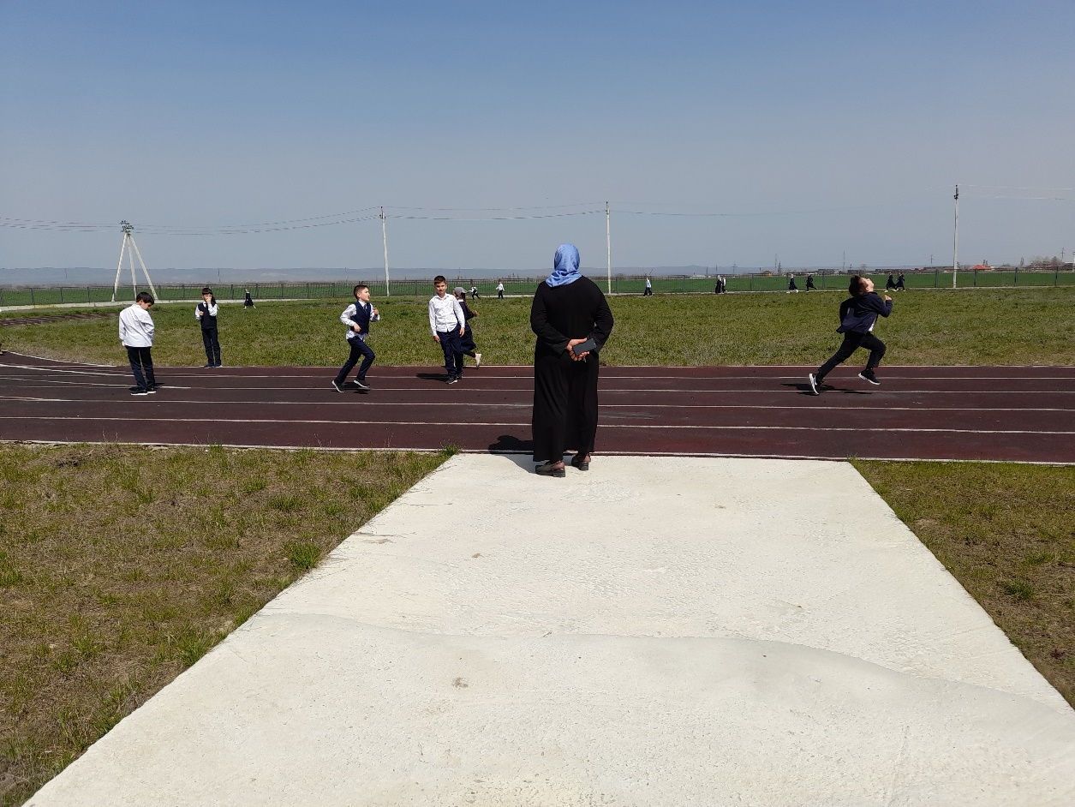

07.04.24г к всемирному дню здоровья провели игру «Друзья здоровья»
Ведущий рассказал о возникновении праздника, о здоровом образе жизни и что нужно сделать чтобы наш образ жизни стал действительно здоровым.
Далее провели опрос на знания правил здорового образа жизни.
Задача мероприятия рассказать детям, что здоровье-одно из самых главных и важнейших составляющих жизни человека, что это драгоценность, дарованное человеку, которую он обязан беречь с детства. Здоровый человек формирует здоровую нацию, а с ней-здоровую планету.
кол-во посетителей-14 человек.

Профилактика дорожно- транспортных происшествий:
Кол-во мероприятий 4,кол-во посетителей 35

Викторина «Знаешь ли ты ПДД?» - центральная районная библиотека
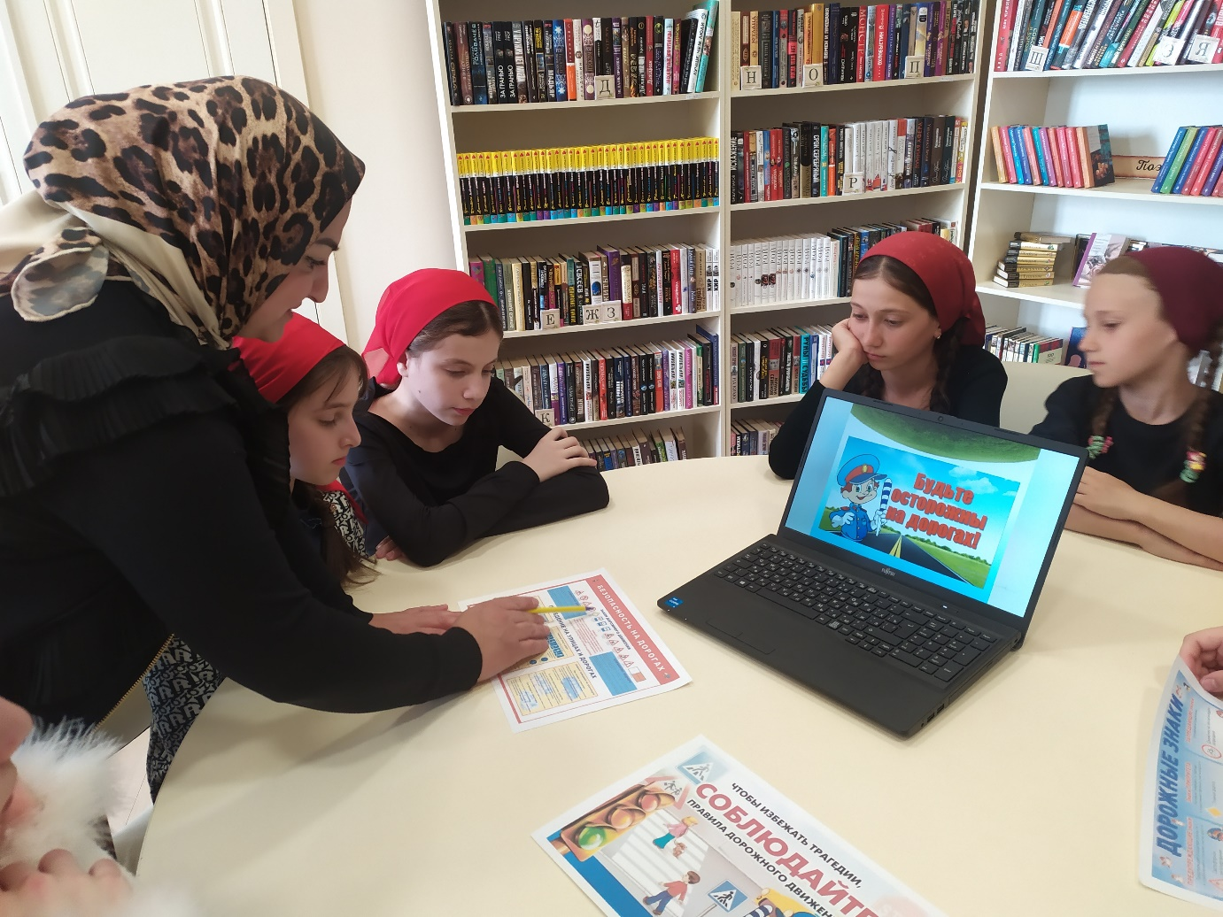

17.04. – 12:00 ч. В рамках работы по профилактике предупреждений ДТП и безопасности дорожного движения в библиотеке с учащимися прошла
викторина «Знаешь ли ты ПДД». Игра состояла из нескольких этапов, в ходе которых ребята повторили правила дорожного движения и показали свои знания в этой области.
В ходе мероприятия библиотекарь рассказала для чего нужны правила
дорожного движения не только для водителей, но и для пешеходов.
Цель: закрепить знания ребят по правилам дорожного движения;
привлечь внимание к проблеме безопасности дорожного движения и
повышение культуры поведения на дороге.
Присутствовало 12 человек.

Игровой урок - «Изучаем светофор» - Филиал№11,с.Закан-Юрт
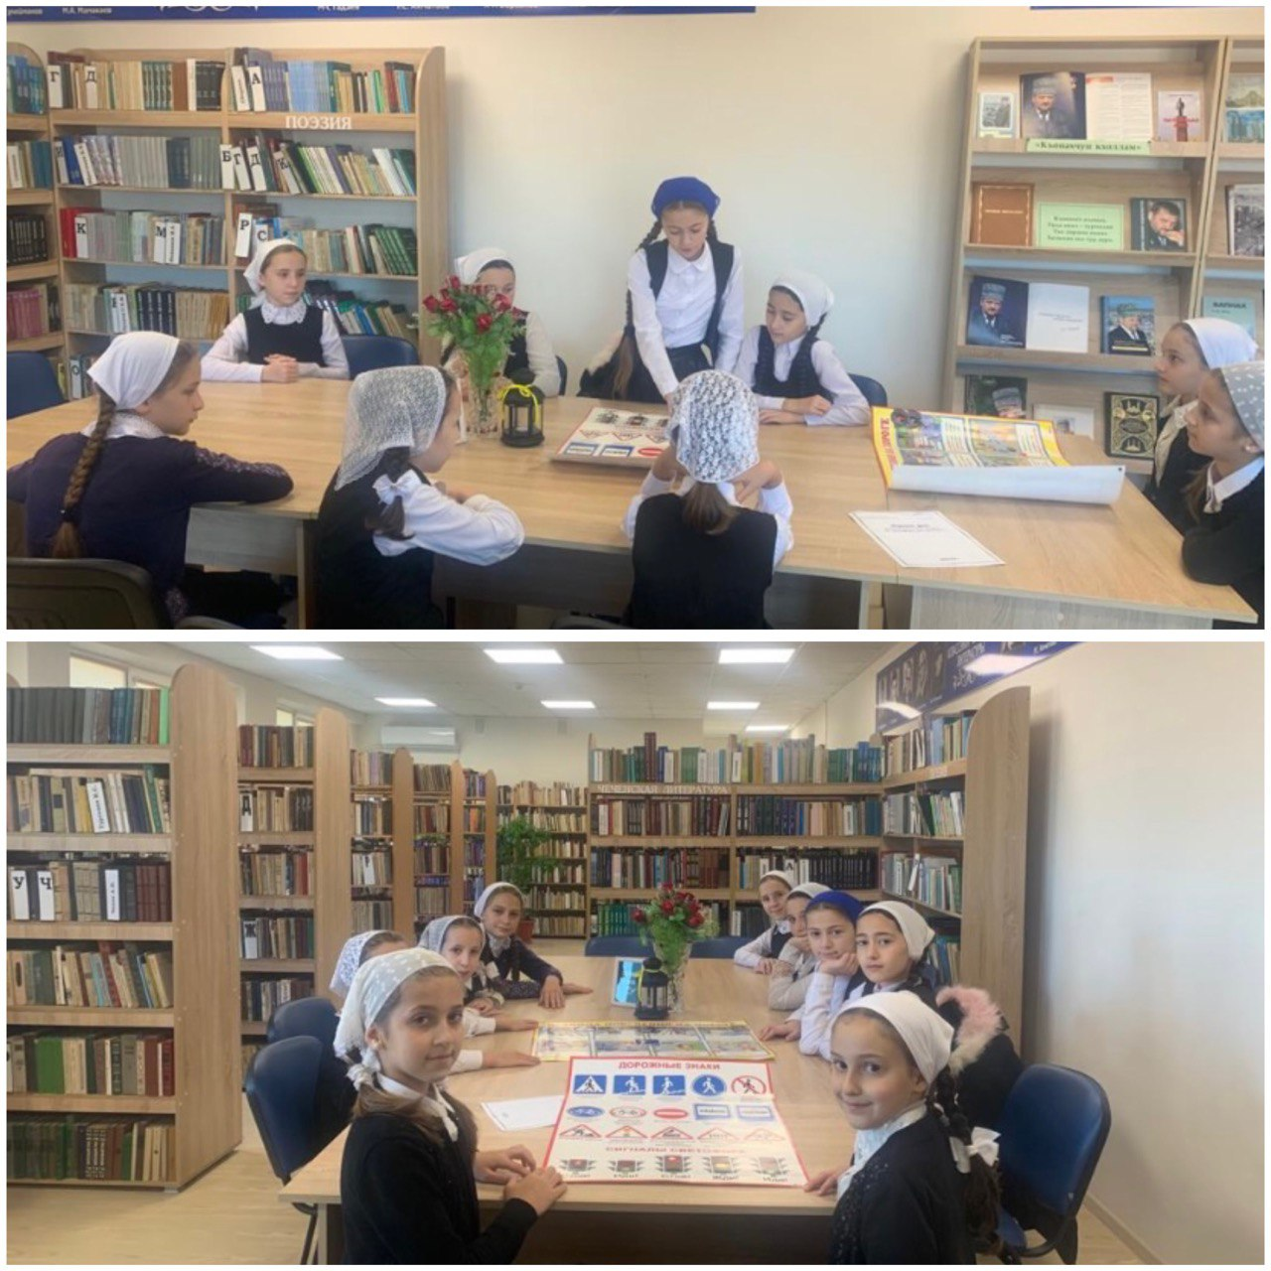
18.04.2024г. /15:00/по профилактике ДТП и в рамках «Десятилетия детства в РФ» провели игровой урок «Изучаем светофор».
Травматизм на дорогах – это проблема, с которой, к сожалению, сталкиваются в каждой стране. Ежегодно в мире в результате ДТП погибает более 1 миллиона человек, свыше 20 миллиона получают различные травмы.
В ходе данного урока библиотекарь рассказала учащимся 2«б» класса о дорожных правилах, о правилах движения для пешеходов, о культуре безопасного поведения детей на дорогах и в общественных местах, дала представление о дорожных знаках. Так же дети отвечали на вопросы по ПДД.
В завершении закрепили полученные знания, приняв участие в игре «Разрешается-запрещается», где с удовольствием называли дорожные знаки, и отгадывали загадки. Мероприятие получилось интересное и познавательное.
Цель: Воспитание культуры поведения на улице в транспорте и обучение ПДД. Пропаганда литературы. Привлечение пользователей через игровые формы.
Всего присутствовало 9ч.

«Дорожная грамотность» -беседа с уч-ся младших классов - Филиал№8, с.Катар-Юрт
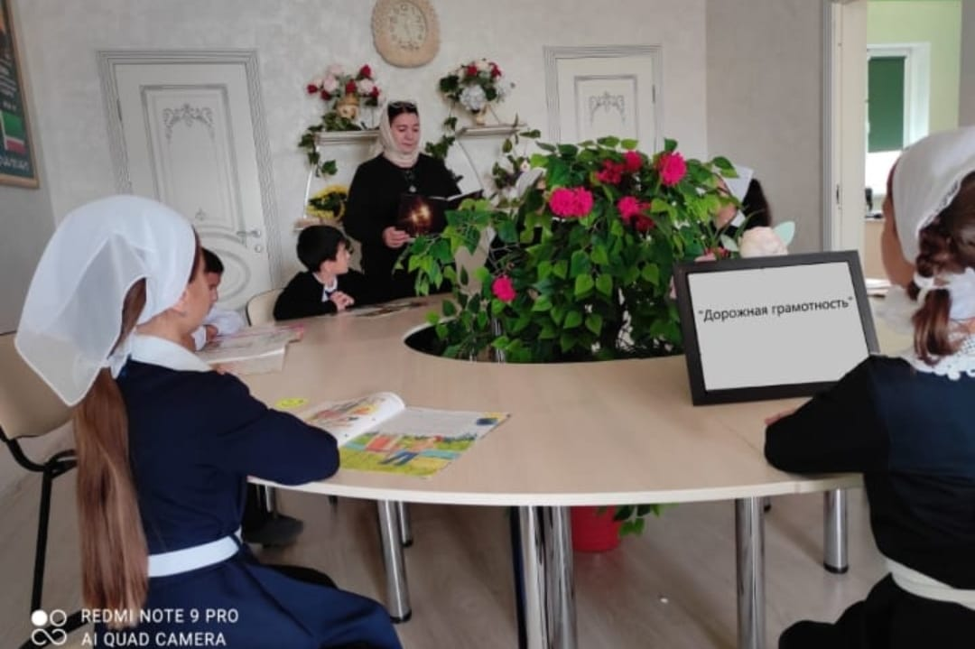

24.04. в 12:45 часов в филиале №8, с.Катар-Юрт с учащимися младших классов была проведена беседа о профилактике детского дорожно-транспортного травматизма и обучение детей правильному поведению на дорогах. Речь шла о факторах которые влияют на детей на дорогах и особой значимости возрастных и физиологических особенностей детей. Были проведены игры-ситуации на дорогах и близлежащей территории.
Цель: формирование у детей навыков осознанного безопасного поведения
на улицах, путем решения нескольких задач.
Присутствовало 8 человек.

Мероприятия по борьбе с коррупцией
Кол-во мероприятий 4 , кол-во посетителей 51
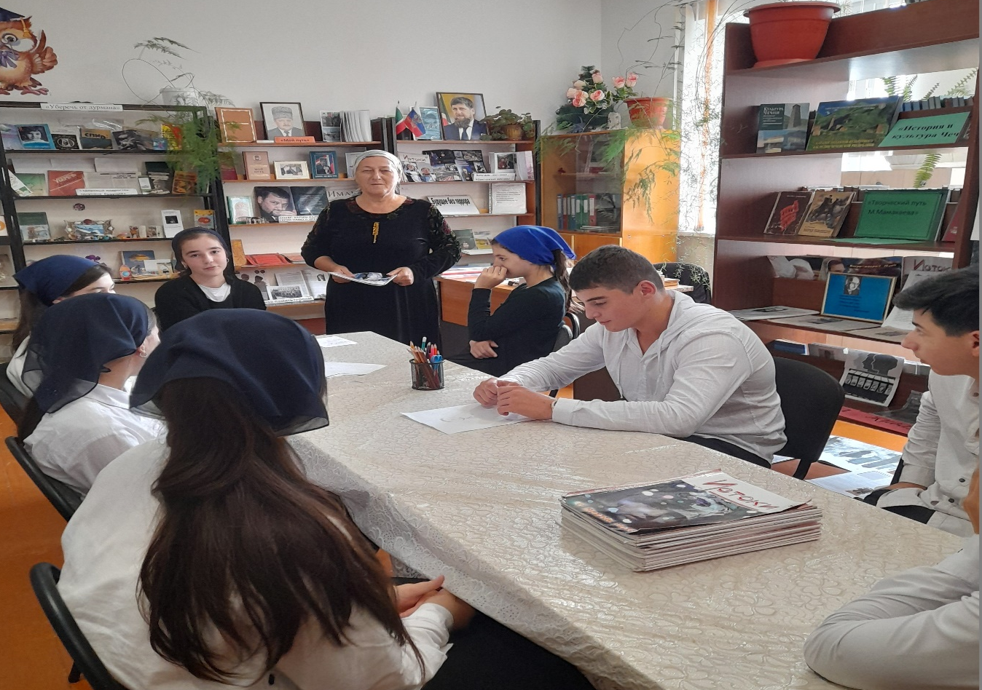
Правовой час: «Правовое воспитание граждан» - Филиал №1, с.Ачхой-Мартан

10.04. в 12 часов провели правовой час: «Правовое воспитание граждан» мировоззрение на проблемы современного общества, способствовать становлению устойчивой позиции по предупреждению коррупционных проявлений в стране.
Ведущая рассказала «Одной из самых больших проблем современного мира стала коррупция. Она охватывает все сферы общественной жизни, все слои населения. Каждый человек хотя бы раз в жизни сталкивается с вымогательством, взяточничеством. Коррупция как огромный спрут охватывает весь мир. Неужели ей нельзя противостоять? А если можно, то, как и кто это должен сделать? Что же такое коррупция?
Учащимся предложили вспомнить, что они уже знают о коррупции. Это даст возможность оценить, насколько данная тема актуальна для учащихся.
Далее провели викторину «Коррупция-разрушение духовности человека»
В заключении учащиеся высказали свои мнения и размышления по данной теме.
Цель: Познакомить с понятием «коррупция», с формами проявления коррупции, ее последствиями; расширить кругозор обучающихся, формировать собственное
кол-во посетителей -14ч.

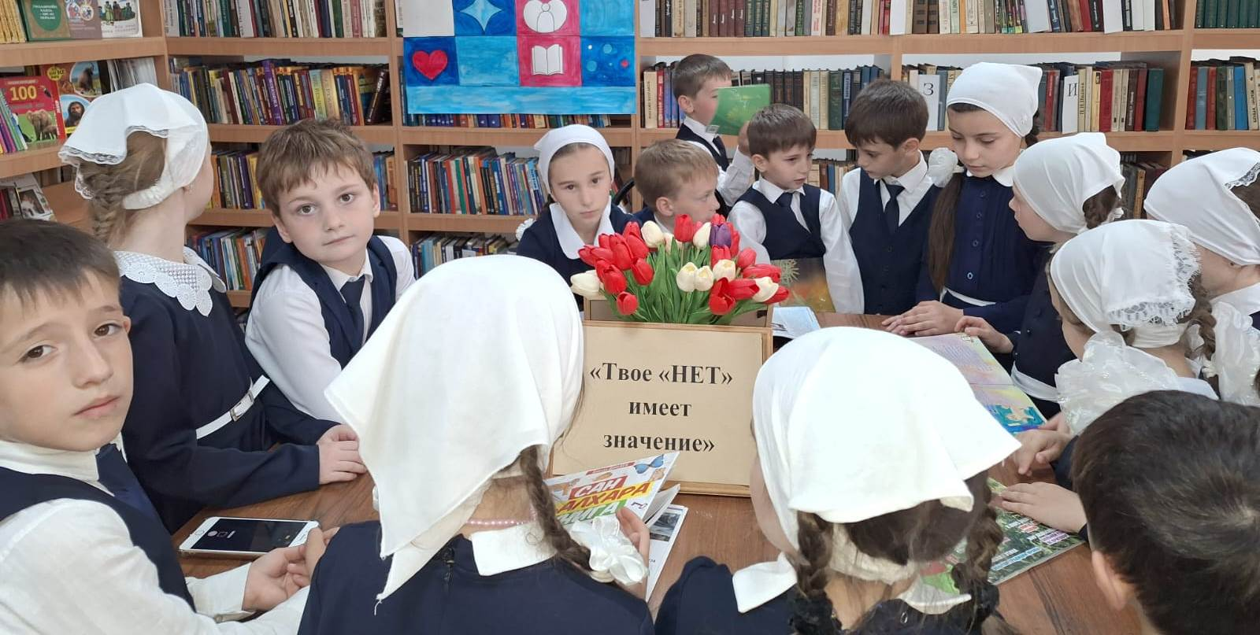
Познавательный час: «Твое «НЕТ» имеет значение» - филиал№6, с.Янди

25 апреля в11:00 часов в филиале№6, с.Янди проведен познавательный час под названием "Твое «НЕТ» имеет значение". Участники мероприятия узнали о важности борьбы с коррупцией, ее негативных последствиях для общества и каждого человека. Особое внимание было уделено формированию активной гражданской позиции и нетерпимости к любым проявлениям коррупции.
Цель: Познакомить с понятием «коррупция», с формами проявления коррупции, ее последствиями; расширить кругозор обучающихся, формировать собственное мнение.
кол-во посетителей -15ч.

\

«Вместе против коррупции» - профилактическая беседа – филиал№3, с.Самашки
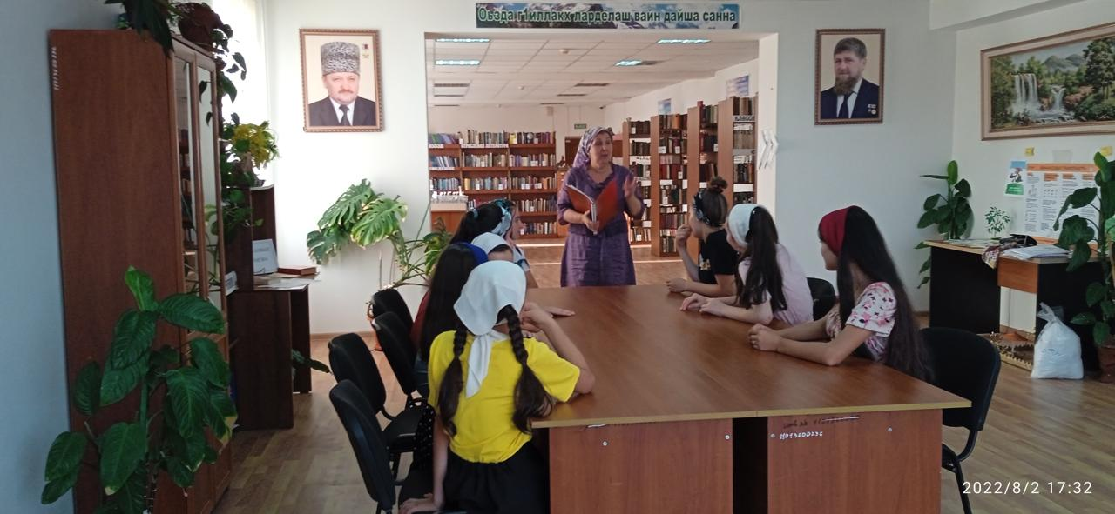
30 апреля в 14:30 часов в филиале №3, с.Самашки проведена профилактическая беседа на тему «Вместе против коррупции». В ходе беседы были обсуждены основные причины и последствия коррупции, а также способы предотвращения этого явления. Участники беседы получили информацию о законодательстве, регулирующем коррупцию, и о механизмах обращения за помощью в случае столкновения с коррупцией. Были рассмотрены примеры успешной борьбы с коррупцией в различных странах и обсуждены ситуации в нашем обществе. Участники были призваны к ответственному поведению и активному участию в противодействии коррупции. В целом бесед была продуктивной и способствовала повышению осведомленности участников по данной тематике.
Всего присутствовало 10 человек.

Мероприятие по профилактике экстремизма и терроризма
Кол-во мероприятий 2, кол-во посетителей 21

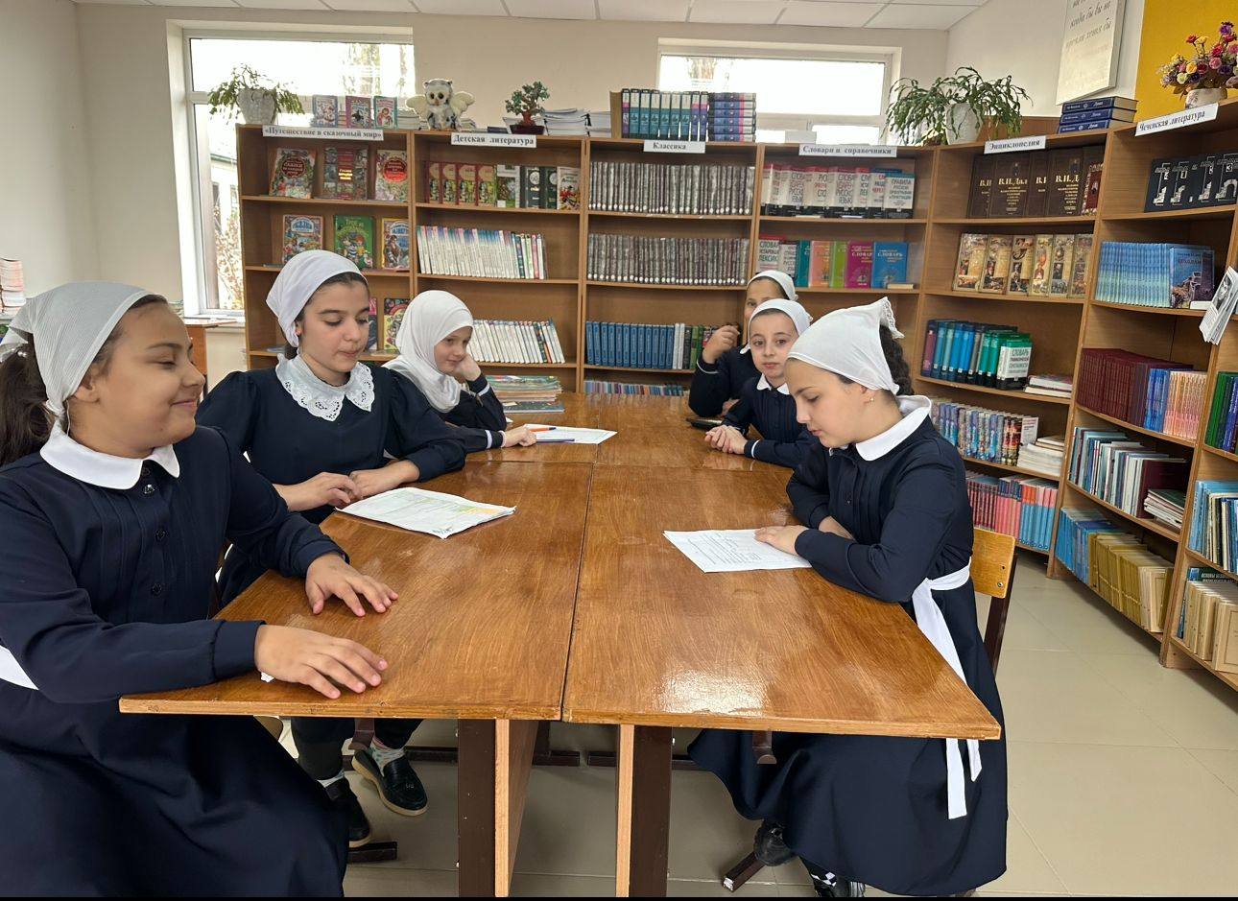
Беседа «Опасные грани жизни» - филиал№10, с.Шаами-Юрт

11 апреля 2024 года в филиале №10 села Шаами-Юрт состоялась беседа по профилактике экстремизма и терроризма «Опасные грани жизни».
Дети узнали о том, что проблема противодействия терроризму и экстремизму — это одно из наиболее важных задач обеспечения безопасности на государственном уровне.
Цель: воспитание молодежи нравственным нормам, составляющим основу личности; повышение уровня правового сознания и правовой культуры;
формирование позитивного отношения к антикоррупционным программам.
Всего присутствовало 8 человек.

Час общения «Терроризм и экстремизм – угроза будущему»- центральная районная библиотека
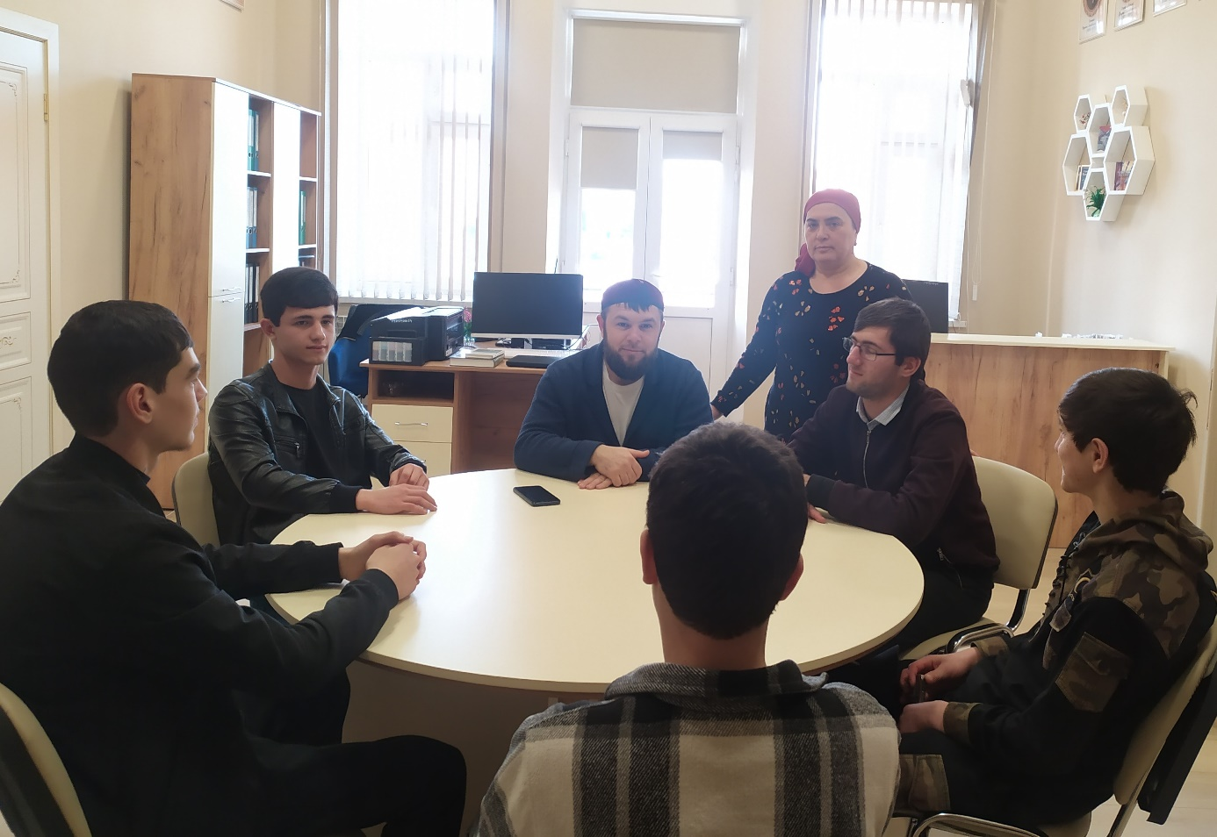
19.04. – 14:30 часов в центральной районной библиотеке проведен час общения «Терроризм и экстремизм – угроза будущему». В ходе мероприятия присутствующим рассказали о том, как важно знать правила поведения при угрозах терактов, как вести себя в столь непростых ситуациях, как важно проявлять гражданскую бдительность, каким образом можно противодействовать терроризму и как уберечь себя и своих близких в случае возникновения подобной ситуации.
Цель: Сформировать представление об экстремизме и формах его
проявления; сформировать негативное отношение к насилию и агрессии в
любой форме; привлечение новых читателей.
Всего присутствовало 13 человек.

Иные направления В рамках проекта «Культура для школьников».
Кол-во мероприятий 29 , кол-во посетителей
К Международному дню птиц:
Экскурсия: «Мир птиц – мой мир» - филиал№4, с.Новый-Шарой
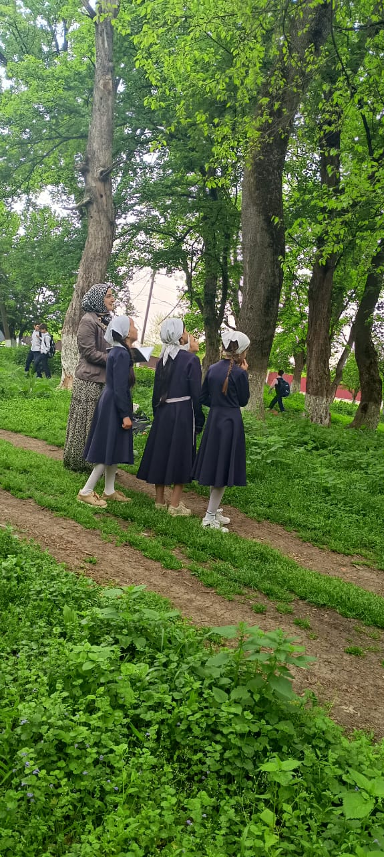
1 апреля в 14:00 часов в филиале №4, с.Новый-Шарой состоялась экскурсия к Международному дню птиц «Мир птиц-мой мир». На птичий праздник пришли учащиеся 5-7 классов Новошаройской СОШ. Заведующая филиалом Астамирова Малика рассказала участникам о птицах используя видео-презентацию, подготовленную по произведениям авторов посвятивших свое творчество изучению птиц. Ребята узнали интересные факты и забавные эпизоды из жизни пернатых и смогли услышать их голоса. Дети с интересом рассматривали книги и альбомы на книжной выставке, приуроченной к данному мероприятию.
Цель: пропаганда литературы о птицах и живой природе, воспитание любви к жив ому и бережного отношения к братьям меньшим, привлечения читателей и развития детского чтения.
Всего присутствовало 11 человек.

К Всемирному дню книг и авторского права:
Экскурсия – квест по библиотеке «Я знаю где тебя искать» - Филиал№7, с.Валерик
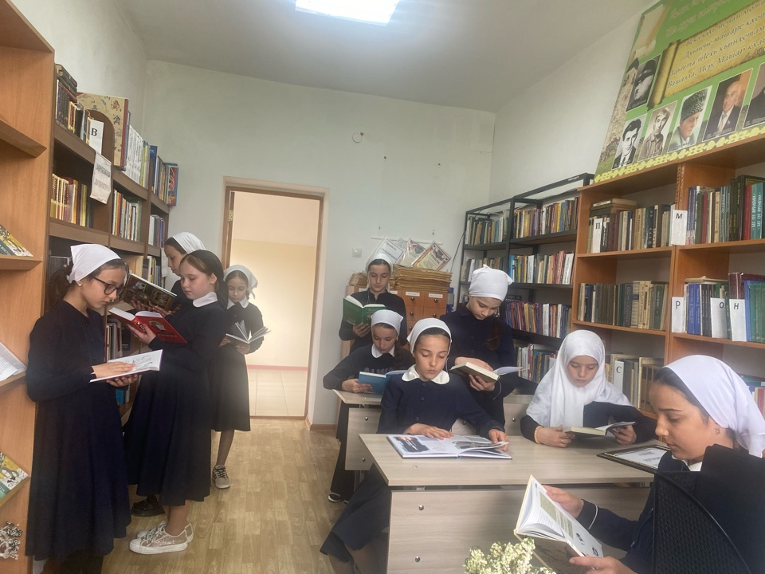

23 апреля в 11:30 часов в филиале №7, с.Валерик проведена экскурсия - квест «Я знаю где тебя искать». Заведующая библиотекой Ибрагимова Хеда ознакомила присутствующих с книжным фондом, дала несколько советов по выбору книг и как работать с каталогами и картотекой. Также дала мастер-класс для детей как собирать «бумажную гармошку», мастерить ветхие книги, у каждого участника получилась книжка-малышка. Далее с присутствующими была проведена игра «найди быстро книгу».
Цель мероприятия: привлечение читателей, пропаганда литературы, развитие детского и взрослого чтения, воспитание бережного отношения к книге.
кол-во посетителей-10ч.

Ко дню Земли:
Познавательный час: «Наш дом Земля» - филиал№1,с.Ачхой-Мартан
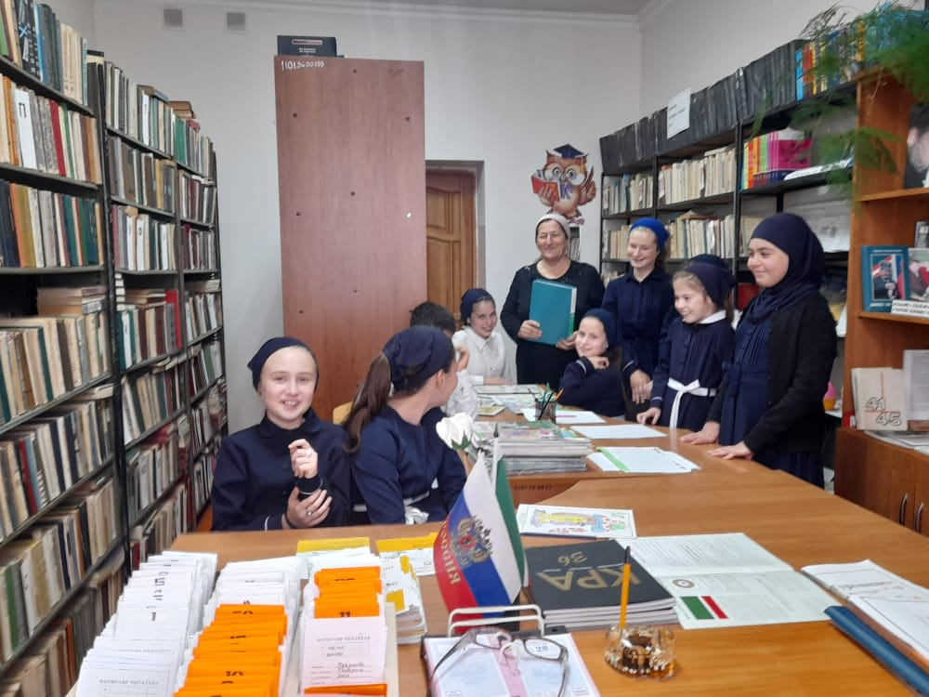

23.04. в 12:00 часов в филиале №1 проведен познавательный час: «Наш дом Земля». В ходе познавательного часа заведующая Арсамикова Зулаш рассказала присутствующим об истории возникновения дня Земли.
День Земли во многих странах мира ежегодно отмечается дважды: в день весеннего равноденствия и 22 апреля.
Традиция празднования Дня Земли в день весеннего равноденствия была заложена Джоном Макконеллом, американским бизнесменом и издателем. В октябре 1969 года он предложил провести празднование Дня Земли в городе Сан‑Франциско (США) в день весеннего равноденствия, а в ноябре 1969 года представил проект празднования этого дня на конференции ЮНЕСКО по вопросам окружающей среды.
С 1997 года День Земли начали отмечать и в России. Это самая массовая и масштабная природоохранная акция. В этот день решаются важнейшие задачи по благоустройству и озеленению городов, сельских поселений, расширению площади зеленых насаждений, уменьшению загрязнения земель промышленными выбросами и твердыми бытовыми отходами.
После вступительного слова учащиеся приняли участие в конкурсе: «Лесная аптека»
Цель: формировать экологическое сознание и чувство уважения к планете Земля.
Всего присутствовало 28 человек.

Внеплановые мероприятия
Кол-во мероприятий__0____, кол-во посетителей __0___
Краткое содержание

В рамках исполнения протокольных поручений Министра культуры ЧР

Семинары
Кол-во мероприятий_1, кол-во посетителей 28_
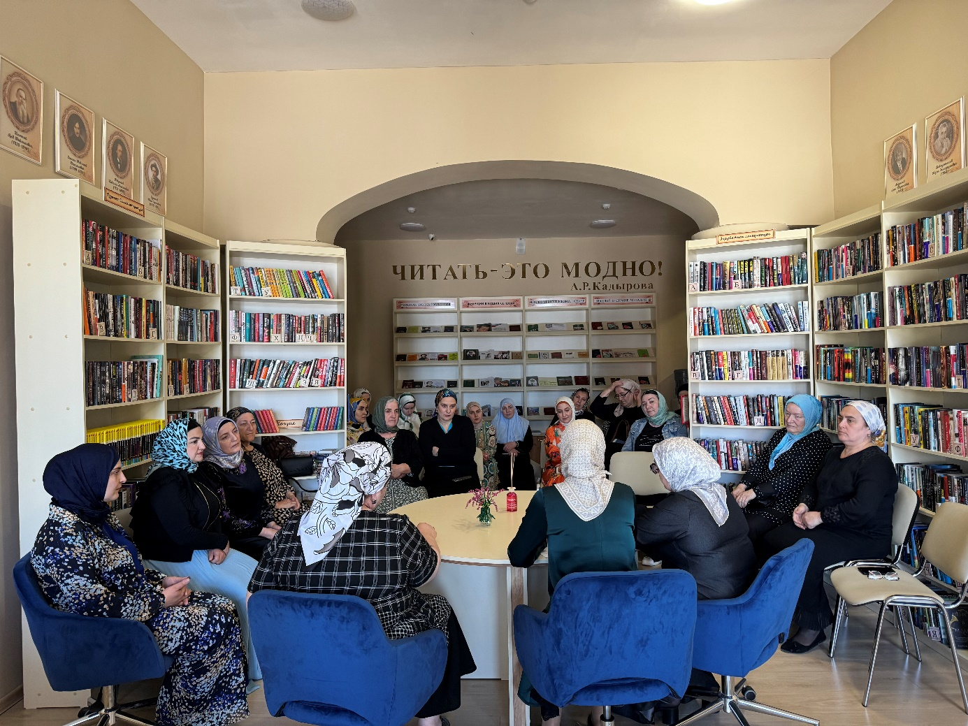
Семинар: «Библиотечно-библиографическая классификация»- ЦБС

27 апреля в 10:00 часов в центральной районной библиотеке с библиотекарями централизованной библиотечной системы проведен семинар на тему: «Библиотечно-библиографическая классификация». В ходе семинара были рассмотрены и обсуждены основные принципы и методы классификации, а также практические примеры классификации из собственной практики участников. Участники получили необходимые знания и навыки для улучшения своей работы в библиотеке.
Цель: обучить библиотечных работников основам классификации и повысить их классификации в области организации фонда.
Всего присутствовало 28 человек.

Акции
Кол-во мероприятий 16, кол-во посетителей 297
Ежегодная акция в поддержку чтения «Библионочь – 2024» - все библиотеки
Тема «Читаем всей семьей» /К Году семьи/
20 апреля МБУ «Централизованная библиотечная система Ачхой-Мартановского муниципального района» присоединилась к Всероссийской акции «Библионочь-2024», посвященной Году семьи в России. В этом году акция проходит под единым девизом «Читаем всей семьей!».
20 апреля с 18:00 – 21:00 ч. Ачхой-Мартановская Центральная районная библиотека приняла участие в ежегодной Всероссийской акции «Библионочь-2024».
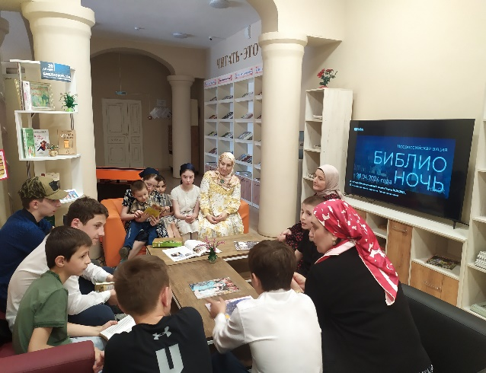

В этом году «Библионочь» была посвящена Году семьи, тема акции - «Читаем всей семьей». В рамках акции в библиотеке была подготовлена программа «Чтение –дело семейное».
Приветствуя участников мероприятия, библиотекарь А.Бибулатова рассказала присутствующим о Годе семьи, о важности и значимости семьи в жизни каждого человека. Также библиотекарь отметила, что одной из важных семейных традиций является чтение всей семьей.
В рамках акции прошла беседа «Чеченская семья: быт, история, традиции». А.Бибулатова рассказала участникам акции о том, что в
чеченской семье первостепенное значение всегда придавалось и придается– нравственному воспитанию, включая развитие чувств долга и ответственности, осознание мужского достоинства и женской чести, закона гостеприимства и горского этикета, поведение в общественных местах, дисциплинированность и вежливость, нормы взаимоотношений между мужчиной и женщиной, девушкой и юношей, старшими и младшими.
Далее, участники акции соревновались между собой в знании пословиц и поговорок о семье, собирали пазлы с литературными героями, приняли участие в викторинах и играх: «По страницам любимых книг», «Кулинарное конфетти», «Семейный кроссворд», «Загадки о семье» – эти и другие конкурсы прошли в атмосфере веселья и домашней теплоты.
В акции «Библионочь-24» приняла участие многодетная семья Хадисовых. Участники мероприятия поделились рассказами о своих любимых книгах и авторах, прочитали отрывки из них.
Для гостей акции была подготовлена книжная выставка «Всё начинается с семьи». На протяжении всей «Библионочи» работала фотозона «Читаем всей семьёй».

Акция «Вместе против коррупции» - Ф№2,с.Ачхой-Мартан
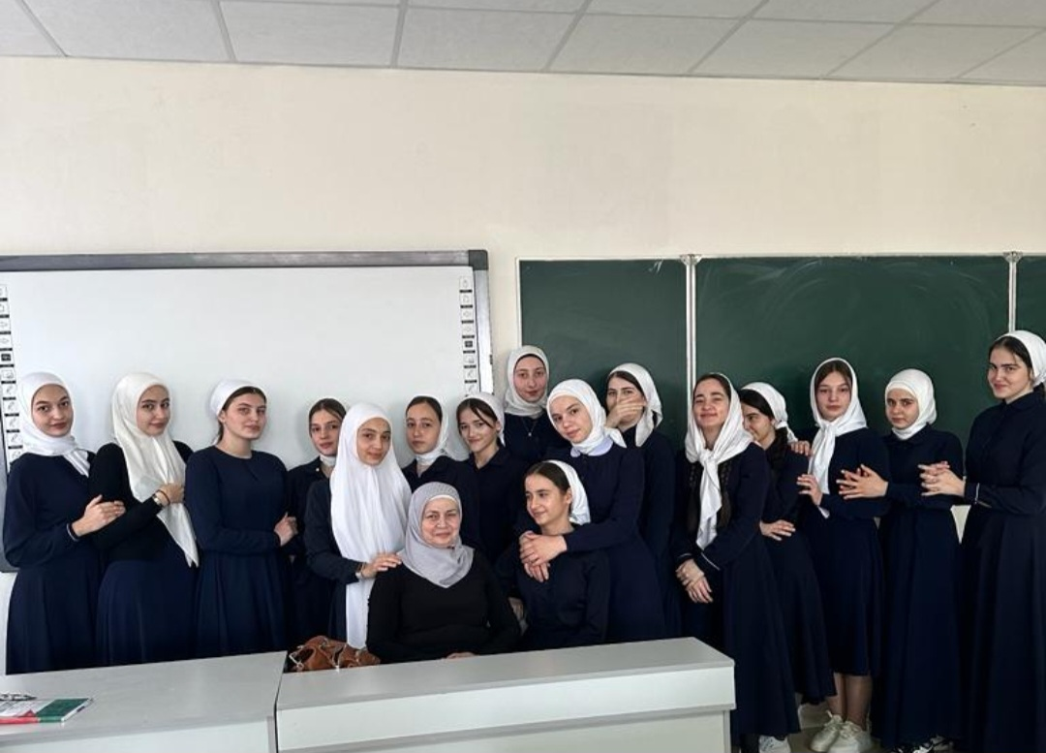

8 апреля в 11:00 часов в филиале №2, с.Ачхой-Мартан проведена акция «Вместе против Коррупции». В ходе акции заведующая филиалом №2, с.Ачхой-Мартан Умарова Хазан рассказала присутствующим, что профилактика коррупции это часть государственной программы направленная на предотвращение использование в личных целях служебного положения государственных служащих. А также провела опрос присутствующих об их отношении к коррупции. Присутствующие задавали вопросы, на которые библиотекарь давала исчерпывающие ответы.
Цель мероприятия: донесение обществу идеи о недопустимости коррупции
И необходимости сообщать о ней при любых обстоятельствах. Повышение прозрачности госструктур, независимости СМИ повышения уровня соцзащищенности госслужащих и пропаганда литературы о мерах по профилактике коррупции.

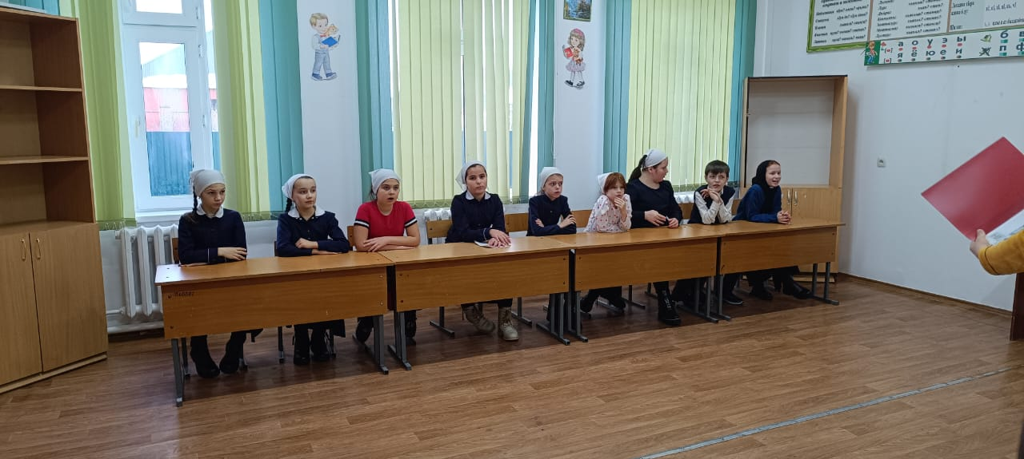
Акция: «Нохчийн мотт бийца» - филиал№4, с.Новый-Шарой

25 апреля в 12:00 час№4, в Филиале№4, с.Новый-Шарой. В акции приняли более 25 человек. Участники проявили активный интерес к родному языку, атмосфера мероприятия была дружелюбной и позитивной. Увеличился интерес посетителей к родному языку и литературе. Также посетители выразили желание участвовать в подобных мероприятиях в будущем.
Цель: привлечения внимания к родному языку, его культурному и историческому значению, а также стимулирование любви к родному языку среди посетителей библиотеки, привлечение к чтению.
Всего присутствовало 16 человек

